UNIVERSIDAD DE CARABOBO

FACULTAD DE CIENCIAS DE LA EDUCACIÓN

DEPARTAMENTO DE EDUCACIÓN FÍSICA DEPORTE Y RECREACIÓN

MENCIÓN: EDUCACIÓN FÍSICA DEPORTE Y RECREACIÓN

ASIGNATURA: TRABAJO ESPECIAL DE GRADO

**ESTRATEGIAS PARA MEJORAR LA CALIDAD DE VIDA DE LOS**

**NIÑOS EN EDAD ESCOLAR MEDIANTE LA REALIZACIÓN DE ACTIVIDADES FÍSICAS EN LA U.E.”EGIDIO MONTESINOS”**

**EN EL MUNICIPIO LOS GUAYOS EDO.**

**CARABOBO**

Trabajo de grado presentado como requisito parcial para optar al título de Licenciado en Educación Mención Educación Física, deporte y Recreación

**Autor:** Carlos Mariño

**Tutor:** Prof. Jorge Del Valle

Bárbula, Febrero 2015

**DEDICATORIA**

Primeramente darle la Honra, la Gloria y Gracias a Dios por permitirme la oportunidad de alcanzar esta meta, agradecerle a mi Papá Bernabe Mariño por ser la base de mi hogar y por disciplinarme con amor cuando lo merecía, a mi Mamá Arelis Olaizola por ser ese hermoso que dia a dia desde hace 26 años me ha cuidado, protegido, inspirado para alcanzar mis propósitos, a mis hermanos Edward, José Miguel y Arisbel por ser esos hermanos que me alientan a seguir adelante, ellos que me motivan con amor y paciencia.

A mi Esposa, mi Amiga, mi Confidente, mi Amante, mi Vida mi Reina Ivette Elena Macia Pulgar, ella que me ha motivado desde hace 5 años, que me ha inspirado, que ha confiado en mí. Y también a nuestro Hijo o Hija, que es el resultado especial de nuestro amor.

También dedicado a esos profesores que marcaron parte de mi vida en la universidad como lo son Jorge Del Valle y Eglis Gómez, que con su sencillez, pedagogía, carisma y andragogia supieron despertar la verdadera vocación de un docente, en Educación Física, Deporte y Recreación.

**Carlos D. Mariño**

**AGRADECIMIENTO**

Agradecerle a Dios por su Misericordia y Bendiciones, a mis padres por apoyarme desde el principio, a mis hermanos por ser luchadores al igual que yo, a mi Esposa por su apoyo, lealtad, compromiso, dedicación y sobre todo por ese amor incondicional, a mis compañeros de estudios, a mis amigos de estudios, a los profesores de la mención por todas sus enseñanzas. A esta casa de estudio que me vio desarrollarme como profesional.

Carlos D. Mariño

**INDICE GENERAL**

pp.

DEDICATORIA………………………………………………………....iii

AGRADECIMIENTO……………………………………………….…...iv

LISTA DE CUADROS………………..…………………..……………..viii

LISTA DE GRÁFICOS………………………………….………………..ix

RESÚMEN x

INTRODUCCION ….11

CAPITULO I

EL PROBLEMA 14

Planteamiento del problema 14

Objetivos de la investigación…………………………………………………..17

Justificación 18

CAPITULO II

MARCO TEÓRICO 20

Antecedentes de la investigación. 20

Fundamentación teórica 22

Bases teóricas 32

Bases Legales 35

Definición de términos 38

CAPITULO III

MARCO METODOLOGICO 39

Tipo de Investigación 39

Diseño de la Investigación 40

Informantes claves 43

Instrumentos de Recolección de Datos. 44

Validez 45

Análisis del Diagnostico 46

CAPITULO IV

ANALISIS E INTERPRETACION DE LOS RESULTADOS 50

Conclusión del diagnóstico 54

CAPÍTULO V

DISEÑO DEL PLAN DE ACCIÓN 55

Ubicación temática del contexto 55

Plan de Acción 55

Justificación del Plan de Acción 56

Fundamentación Legal del plan de Acción 57

Diseño del Plan de Acción 58

Visión del Plan de Acción 59

Misión del Plan de Acción 59

Objetivo General 59

Organización de Jornadas 61

CAPITULO VI

CONCLUSIONES Y RECOMENDACIONES 66

REFERENCIAS 68

ANEXOS 71

1. Consentimiento Informado
2. Instrumento de recolección de información
3. Consentimiento de Selección de los expertos
4. Tabla de validación
5. Fotos

**LISTA DE CUADROS**

CUADRO pp.

1- Modelo del Aprendizaje de Bandura……………………………………….34

2- Fases de la Investigación………………………………………..…………..42

3- Informantes claves…………………………………………………..……….44

4- Matriz y Análisis……………………………………………………...………50

5- Necesidad de la Actividad Física para mejorar la calidad de vida de los

Niños en edad escolar…………………………………………………….52

6- Necesidad de estrategias para mejorar la calidad de vida de los niños en

edad escolar……………………………………………………..…………53

7- Niveles estratégicos de acción………………………….…………………….59

8- Estrategias del plan de acción………………………………………………..61

9- Fases de Sensibilización…………………………………..…………………..63

10- Fase de Acción…………………………………………………….…………64

11- Fase de Evaluación………………………………………………………….66

**LISTA DE GR****ÁFICOS**

GRÁFICO pp.

1- Necesidad de Actividad Física para mejorar la calidad de vida de los

Niños en edad escolar…………………………………………………52

2- Necesidad de estrategias para mejorar la calidad de vida de los

Niños en edad escolar………………………………….….……………53



UNIVERSIDAD DE CARABOBO

FACULTAD CIENCIAS DE LA EDUCACIÓN

DEPARTAMENTO DE EDUCACIÓN FÍSICA, DEPORTE Y RECREACIÓN

TRABAJO ESPECIAL DE GRADO

**ESTRATEGÍAS PARA MEJORAR LA CALIDAD DE VIDA DE LOS**

**NIÑOS EN EDAD ESCOLAR MEDIANTE LA REALIZACIÓN DE**

**ACTIVIDADES FÍSICAS EN LA U.E. “EGIDIO MONTESINOS”**

**EN EL MUNICIPIO LOS GUAYOS EDO. CARABOBO**

**Autores:** Carlos, Mariño

**Tutor:** Mcs. Jorge Del Valle

**Fecha:** Febrero, 2015

**RESÚMEN**

La presente investigación tuvo como objetivo construir un plan de estrategias para mejorar la calidad de vida de los niños en edad escolar mediante la realización de actividades físicas en la U.E. “Egidio Montesinos” en el Municipio Los Guayos, Edo. Carabobo, esto nace después de realizar un diagnostico de las necesidades, siendo ésta la más significativa. La misma estuvo fundamentada en las teorías del aprendizaje de Vigostky y la teoría de aprendizaje social de Bandura. El estudio fue de naturaleza socio crítica, a través de un tipo de Investigación acción. La población de estudio estuvo conformada por 8 niños de los cuales 4 eran varones y 4 hembras. En relación a la técnica e instrumento de recolección de la información se utilizó una encuesta con preguntas cerradas (si) y (no), donde los resultados obtenidos se tomaron en cuenta para la planificación del plan de acción, que al ser aplicado, confirmó que las actividades físicas sirven como estrategias para mejorar la calidad de vida de los niños en edad escolar.

**Descriptores**: Estrategias, calidad de vida, actividad física.

**Línea de investigación:** Educación Física, Deporte el Hombre y la Sociedad.

**Temática:** Estudios de la personalidad de los individuos participantes en la actividad física en forma sistemática, sus expectativas, creencias, el ajuste personal y social.

**Subtemática:** La actividad física y el deporte como elementos de fortalecimiento de la sociedad y promoción de valores en sus diversos sectores. Comunal, indígena, laboral, penitenciario, militar.

**INTRODUCCION**

La Educación ha sido considerada como el recurso más idóneo para el desarrollo holístico del individuo, siendo ésta un proceso multidireccional mediante el cual, se transmiten conocimientos de los valores y de la cultura en la que viven, fortaleciendo su identidad nacional. Asimismo la Educación Física, es la educación de la salud, del cuerpo, mente y espíritu, donde su propósito es enseñar los valores para que el alumno, futura persona social, tenga los conocimientos que le permitan cuidar su cuerpo, mantener su bienestar y desenvolverse de manera educada y significativa dentro de la sociedad, logrando así una mejor calidad de vida.

La presente investigación, tiene como objetivo construir estrategias para mejorar la calidad de vida de los niños en edad escolar mediante la realización de actividades físicas, esto nace puesto a que hay investigaciones donde sugieren la realización de dichas actividades como estrategias propuestas al mejoramiento de los aprendizajes, al funcionamiento del organismo de los niños en edad escolar, así como también del desarrollo que produce en su calidad de vida.

Por consiguiente, es importante destacar que la actividad física ayuda a los niños a tener múltiples beneficios comprobados como; mejor funcionamiento cardíaco, mayor fuerza muscular, huesos más compactos, capacidad de reacción más rápida, capacidad de fuerza de voluntad y de autocontrol, de igual manera disminuye la ansiedad, el estrés, la agresividad y la depresión, siendo también estimulante de la creatividad y de la capacidad afectiva e igualmente del mejoramiento de la memoria y autoestima, influenciando así sobre el rendimiento académico de los niños en edad escolar; produciendo grandes efectos benéficos tanto físicos como psicológicos y emocionales, esto se puede llevar a cabo mediante ciertos aportes teóricos, como el de Charles Hillam, que después de su investigación conceptualizó, “La actividad física aumenta la capacidad de atención de los estudiantes y por lo tanto, mejora su rendimiento académico”; lo cual nos permite fundamentar aun más dicha investigación.

Además, la actividad física constituye un sistema que tiene gran relevancia en el proceso de formación del niño como ser capaz de responder y participar activamente en la transformación social en la que vive y se desenvuelve, puesto que busca en todo momento el desarrollo integral del mismo, bajo un clima de libertad, activo y dinámico; lo que conlleva a la práctica de actividades físicas adecuadas al proceso en pro del desarrollo evaluativo de su personalidad, adaptándose siempre a sus necesidades. Por lo tanto, **la actividad física realizada de forma regular durante el periodo de crecimiento, contribuye clara y definitivamente al desarrollo armónico y equilibrado del niño y de la niña y les aleja de enfermedades tanto en esta etapa de la niñez como en la vida adulta.**

De igual manera, si se emplea como hábito una vida físicamente activa, alejada del consumo de tóxicos y el ocio como: el alcohol, tabaco, drogas, de hábitos insanos, como las malas costumbres nutritivas y el irrespeto del ciclo sueño, y del sedentarismo; el cual es toda aquella falta de actividad física que se caracteriza por una disminución de la función y del rendimiento físico, así como por una pérdida de la capacidad de adaptación y reorientación de los órganos; se obtendrá como resultado una optima calidad de vida, siendo la calidad de vida: el **bienestar**,la **felicidad**, la **satisfacción** de la persona, la salud espiritual, la influencia del entorno en el que vive: la **sociedad**, **cultura**, escalas de **valores**, entre otras.

En este mismo orden de ideas, la  Organización Mundial de la Salud (1958), define la calidad de vida como:

La **percepción** que un individuo tiene de su lugar en la **existencia**, en el contexto de la **cultura**y del sistema de **valores** en los que vive y en relación con sus **objetivos**, sus **expectativas**, sus **normas**, sus **inquietudes**. Se trata de un concepto muy amplio que está influido de modo complejo por la **salud física** del sujeto, su estado **psicológico**, su nivel de **independencia**, sus relaciones **sociales**, así como su relación con los elementos esenciales de su **entorno**. (s.p.)

Por consiguiente, en la presente investigación se hace referencia a los beneficios y efectos de la actividad física, sobre la calidad de vida del niño en edad escolar, con objeto de construir estrategias para su mejora. De allí pues, se realizaron charlas a padres y representantes con el objetivo de proporcionar la estimulación dehábitos sanos, como la actividad física a los niños en edad escolar, permitiendo así el desarrollo de este proceso con mayor agilidad.

Además, la presente investigación estará estructurada de la siguiente manera:

El Capítulo I, se denomina “El Problema”, se refiere al planteamiento del problema que hacen los investigadores desde una perspectiva personal, así mismo los fundamentos que justifican la realización de la investigación, los objetivos, tanto general como específicos que se buscan con el estudio, los cuales fueron planteados para la definición de las metas propuestas.

En el Capítulo II, el “Marco Teórico” de la investigación, es el capitulo que proporciona los fundamentos teóricos en los que se baso el planteamiento, en éste se hace alusión a los antecedentes de la investigación, a la fundamentación teórica, a las bases legales y la definición de términos, la información fue recolectada de fuentes confiables, y valederas relacionadas con la investigación.

En el Capítulo III, el “Marco Metodológico”, se dan a conocer las estrategias metodológicas sugeridas para realizar el trabajo en estudio, en el cual se destacan, el tipo y diseño de investigación, la población de estudio, y el instrumento utilizado para la recolección de los datos necesarios para el desarrollo de la investigación, y el análisis del diagnostico.

En el Capítulo IV, “Análisis e interpretación de los resultados”, los cuales se obtuvieron luego de la aplicación del diagnostico.

En el Capítulo V, “Diseño y aplicación del plan de acción”, comprende la elaboración del plan de acción, y posteriormente la aplicación del mismo.

En el Capítulo VI, el cual comprende, las respectivas “Conclusiones y Recomendaciones”, siendo éstas el aporte de las investigadoras, de acuerdo con los resultados obtenidos con el plan de acción.

**CAPITULO I**

**EL PROBLEMA**

**Planteamiento del Problema**

La ausencia de actividad física se ha ido acentuando progresivamente, y cada vez más afecta a edades tempranas. Los cambios sociales de la era mundial, unidos a las transformaciones en los hábitos de ocio y la viveza de las tecnologías de la comunicación como el internet, conducen al ser humano hacia el sedentarismo, sin que hasta el presente haya alternativas eficaces para combatirlo.

Así mismo, al realizar un breve repaso de cómo ha evolucionado la actividad física cotidiana del ser humano, es fácil apreciar la transformación hacia la inactividad física; el hombre primitivo realizaba todas sus tareas sin la ayuda de ningún tipo de maquinaria: desde los desplazamientos hasta la obtención de alimentos, representaban un esfuerzo físico importante. Pasando por las diferentes etapas en la evolución, hemos llegado a la actualidad en que el ser humano de la sociedad industrializada se ha transformado en una persona extremadamente inactiva.

Si bien es cierto que, hoy día la inactividad física es una epidemia a nivel mundial, aun cuando las principales autoridades son conscientes de la relación entre la vida inactiva, varias enfermedades, desórdenes físicos y mentales. La Organización Mundial de la Salud (OMS) confirma que la realización de actividad física de forma regular, es uno de los principales componentes en la prevención del aumento de enfermedades crónicas. Sin embargo, el 60% de la población en el mundo no llega a la recomendación mínima de realizar actividad física moderada durante 30 minutos al día. Por consiguiente, promover el aumento de la actividad física no es sólo un problema individual, sino que exige, por parte de las instituciones, un acercamiento a toda la población de carácter multisectorial, multidisciplinario y socialmente relevante, los gobiernos nacionales, regionales y locales han de trabajar con todos los agentes sociales para favorecer que las personas reduzcan la falta de actividad física y sean más activos, y a su vez, es responsabilidad de cada individuo volver a revisar y evaluar sus prioridades, para así obtener una mejor calidad de vida que incluya más actividades físicas.

Por otra parte, El Nacional, cuerpo el ciudadano (2011), en su artículo “Calidad de vida y salud”, establece que el 72% de la población venezolana ha dejado en el olvido las actividades físicas tales como, caminar, subir las escaleras, saltar, trotar, correr, alzar pesas y casi todas las actividades, que sólo implique poner el cuerpo en movimiento. La inactividad física se acentúa y amenaza con deteriorar a la salud general de las personas, a causa del incremento de las dolencias y enfermedades más comunes. (p.2).

Cabe destacar entonces que, la actividad física comprende un conjunto de movimientos del cuerpo adquiriendo como consecuencia un gasto de energía superior a la tasa de metabolismo basal. Debemos pues mencionar, que en Carabobo se ha incrementado el índice de inactividad física en edad temprana, teniendo mayor peso la evolución tecnológica (internet, video juegos, entre otros), la cual desmotiva a los niños a realizar actividades físicas constantes, dejando a un lado su importancia para mejorar la calidad de vida de cada uno de ellos.

En éste mismo orden de ideas, la calidad de vida, se puede definir, tanto en función al acceso que tiene la persona a materiales satisfactorios como son la alimentación, salud, la buena condición física, el bienestar psicológico y emocional, vivienda, acceso al agua, disfrute de energía eléctrica, como a los culturales que son el sentido de pertenencia a una comunidad o grupo social, lo que implica hábitos, costumbres y prácticas de vida colectivas. Con ello, se quiere dejar claro que la calidad de vida no sólo es una cuestión material y física, sino también cultural y de valores.

En atención a la problemática expuesta, han surgido múltiples investigaciones donde se evidencian resultados que sustentan el presente estudio.

En efecto, durante la segunda mitad del siglo XX una multitud de investigaciones, han logrado demostrar científicamente lo que se sospechaba por datos de la observación diaria**.** En Estados Unidos, el Dr. Paffenbarger siguió durante más de treinta años la evolución de los alumnos de la Universidad de Harvard y comprobó que aquellos que seguían realizando actividades físicas después de su período de estudiante tuvieron una vida más prolongada, con cerca de un 40% menos de infartos que los ex-alumnos sedentarios.

Es por ello que, la realización de actividades físicas, mejora la capacidad intelectual de los niños activos, mucho más rápido que aquellos que no realizan actividades físicas, cambiando sus hábitos para lograr una estabilidad en cuanto a su calidad de vida.

Del mismo modo, investigaciones de Harvard, demuestran que el ejercicio físico estimula el cuerpo y el crecimiento del cerebro, La Comunidad Europea en sus políticas de promoción de la calidad de vida por intermedio de la actividad física, ha reunido las evidencias científicas suficientes que demuestran claramente los efectos de esta actividad y los beneficios que aporta a la salud de los seres humanos.

Ahora bien, en Venezuela es fundamental insistir en la inclusión y ejecución, de actividades reales en la enseñanza de la Educación Física, basados en señalamientos sobre la importancia de la actividad física en los niños y niñas en edad escolar, además de sus beneficios en la práctica de ésta, durante toda una vida, la cual puede conllevar a mejores expectativas del desarrollo integral de niños sanos y activos.

Por otro lado, en la visita que se realizo, en la U.E. “Egidio Montesinos”, ubicada en el Municipio Los Guayos, Edo. Carabobo, se observo que estudian niños(as) de 6 a 12 años, donde la mayoría de estos estudiantes se encuentran desmotivados al momento de realizar actividades físicas, lo cual afecta en su desarrollo físico, su bienestar psicológico y emocional, entre muchas otras cosas. Así mismo, se pudo observar que las instalaciones de la escuela, son limitadas, y que el espacio donde realizan la práctica de la educación física, es muy pequeño, ya que durante la clase se debe compartir el espacio para el recreo, no obstante, carece de techo, lo que ocasiona, que el sol les afecte directamente, lo cual interfiere como un factor perjudicial para que los niños y niñas no participen en la clase. Cabe destacar, que las condiciones antes mencionadas son el factor principal de la baja calidad de vida que existe en la institución, con respecto al bienestar físico, psicológico y emocional de los niños y niñas en edad escolar de la U.E. “Egidio Montesinos” ubicada en el Municipio Los Guayos, Edo. Carabobo.

Una vez formulado lo anterior, surge la siguiente interrogante ¿Será necesario aplicar estrategias para mejorar la calidad de vida de los niños en edad escolar mediante la realización de actividades físicas en la U.E. “Egidio Montesinos” en el Municipio Los Guayos, Edo. Carabobo?

**Objetivo General**

Construir un plan de estrategias orientado a mejorar la calidad de vida de los niños en edad escolar mediante la realización de actividades físicas en la U.E. “Egidio Montesinos” en el Municipio Los Guayos, Edo. Carabobo.

**Objetivos Específicos**

1. Diagnosticar la calidad de vida de los niños en edad escolar en la U.E “Egidio Montesinos”.

2. Diseñar un plan de estrategias para mejorar la calidad de vida de los niños en edad escolar mediante la realización de actividades físicas en la U.E “Egidio Montesinos”.

3. Aplicar el plan de estrategias para mejorar la calidad de vida de los niños en edad escolar mediante la realización de actividades físicas en la U.E.”Egidio Montesinos”.

4. Evaluar el plan de estrategias aplicadas para mejorar la calidad de vida de los niños en edad escolar mediante la realización de actividades físicas en la U.E. “Egidio Montesinos”.

**Justificación**

La actividad física contribuye a mejorar la calidad de vida de los niños en edad escolar, tomando en cuenta su importancia para el bienestar de la salud, además, ayuda a realizar las actividades cotidianas de una manera más activa y dinámica, brindando así grandes beneficios, de igual forma su práctica usual mejora la estabilidad emocional y el aprendizaje cognoscitivo de los niños. Estos se suman a la evidencia de que dicha actividad puede ofrecer beneficios más allá del bienestar físico y que al implementar ejercicios de este tipo en la población de la edad temprana se contribuye a la desaceleración de enfermedades y mejora significativa en cuanto al desenvolvimiento personal en su día a día.

En este sentido, la presente investigación tiene por objeto construir estrategias para mejorar la calidad de vida de los niños en edad escolar mediante la realización de actividades físicas en la U.E “Egidio Montesinos” en el Municipio Los Guayos, Edo. Carabobo, lo cual le permite a los docentes de la institución conocer y realizar actividades físicas de la manera más adecuada, de igual forma responder a las necesidades inherentes al campo deportivo; beneficiando así el desenvolvimiento de los niños en edad escolar en todos los ámbitos de la vida cotidiana

Dentro de esta perspectiva, el uso de estrategias ayudará al docente a desarrollar de manera integral a sus alumnos, en función del bienestar personal de cada uno de ellos, logrando con esto, una participación más activa en su desempeño físico e integración social, garantizándole una satisfacción y una calidad de vida adecuada.

Sin embargo, es evidente la necesidad de estimular la práctica de la actividad física en edad infantil, ya que la actividad física contribuye a mejorar la calidad de vida, favoreciendo el bienestar psicológico, emocional y la función física, promoviendo su futuro bienestar como adultos activos.

Tomando en cuenta lo anteriormente expuesto, se puede decir, que el aporte social de esta investigación repercutirá directamente en los integrantes de la edad temprana de esta casa de estudio, brindándoles un conocimiento teórico y práctico acerca de los diferentes beneficios que aporta la práctica de la actividad física en sus vidas y en su desenvolvimiento dentro de la sociedad.

El presente trabajo de investigación tiene un aporte teórico, pues servirá de base para sustentar posteriores investigaciones, referentes a este estudio. Por ende, las actividades físicas que se desarrollaran en esta investigación se pueden ajustar y adaptar a distintos contextos sociales de acuerdo a sus necesidades, a fin de lograr efectos positivos en su desarrollo holístico y propiciar un mejor desenvolvimiento de ellos en la clase de educación física.

El presente proyecto de investigación se ubica en el área de ciencias aplicadas, enmarcada dentro de la línea educación física deporte el hombre y la sociedad.

**CAPITULO II**

**MARCO TEÓRICO**

A continuación, se presentan algunos autores que abordan las variables de estudio relacionadas con la temática de la presente investigación, las bases que dan el sustento teórico, así como, los antecedentes conceptuales y otros aspectos.

**Antecedentes de la Investigación**

Los estudios que se muestran a continuación corresponden a los referidos por investigadores en el área de educación física, así como también su aporte a las estrategias para mejorar la calidad de vida de los niños en edad escolar mediante la realización de actividades físicas, tomados como patrón de referencia, con el objeto de dar sustento a las variables de la presente investigación.

En este sentido, López Z. (2007), en su investigación titulada “Propuesta de un programa de actividades físicas y coreográficas regulares que contribuyan a mejorar la calidad de vida del adulto mayor”. Cuyo propósito de esta investigación fue, conocer la relación entre las variables (coordinación, flexibilidad y ritmo) que forman y hacen parte de una mejor calidad de vida, unidas al grupo de personas adultas mayores colombianas. También comprender el principal objetivo de estas mujeres para realizar la actividad que prevenga cualquier enfermedad. Los resultados dieron a conocer la condición física y psicomotriz del grupo, así como permitieron verificar sus procesos, aunque es importante advertir que el hecho de mantenerse, puede considerarse un logro obtenido. El principal objetivo era mantener una buena condición física y buscar los beneficios como sentirse más dinámicas, aliviar los dolores articulares, y sentirse anímicamente más alegres y con vitalidad. Se deduce que la calidad de vida (coordinación, flexibilidad y ritmo) son variables fundamentales en el género de adulto mayor, ya que es un beneficio para mantenerse físicamente y mentalmente bien.

Ahora bien, este trabajo fue tomado como parte de la investigación, con el objeto de sustentar las variables de estudio, permitiendo verificar los beneficios que aporta la realización de actividades físicas de una manera planificada al ser humano, de cómo repercute a cualquier edad mejorando la calidad de vida de cada individuo.

Por otra parte, Pacheco (2008), quien realizo una investigación titulada: “Actividades deportivas para mejorar la calidad de vida de los habitantes de la urbanización caña de azúcar Municipio Mario Briseño Iragorry ubicado en Maracay estado Aragua”. El presente estudio tuvo como norte analizar las actividades deportivas para mejorar la calidad de vida de una comunidad, con el objetivo de rescatar el deporte, logrando la integración activa de la misma y disminuyendo el alto índice de sedentarismo. Llegando a la conclusión de que se debe implementar la actividad deportiva como alternativa de salud integral, siendo base fundamental para la formación de un individuo integral.

Puesto que, la investigación estudiada está basada en mejorar la calidad de vida de los niños en edad escolar se tomó el trabajo antes expuesto como sustento de la variable teniendo como referencia la importancia de las actividades físicas deportivas para mejorar la calidad de vida de los habitantes del municipio.

Mientras tanto, Salas L,(2008) en su investigación titulada “[La actitud física como estrategia para incrementar la calidad de vida en la población adulta](http://biblioteca.ipb.upel.edu.ve/cgi-win/be_alex.exe?Acceso=T010300028961/0&Nombrebd=UPEL-IPB&Destacar=calidad;vida;) de la UPEL-IPB” , El presente estudio es una investigación de campo de carácter descriptivo con un diseño no experimental transeccional, el mismo tuvo el propósito de determinar las necesidades del docente de Educación física sobre el uso de la actividad física como estrategia para incrementar la calidad de vida en la población adulta, en donde la calidad de vida es enfocada bajo el factor salud, a través de los efectos que produce la práctica de la actividad física cuando es ejecutada de manera planificada, organizada y coherente.

Por consiguiente, éste trabajo de investigación fue tomado como referencia de estudio, ya que proporciona información referente a la actividad física como estrategia vial para el incremento de la calidad de vida, siendo ambas variables abordadas en éste proyecto, lo cual permite fundamentar aun más el mismo, ya que corrobora la importancia del objetivo de la investigación, donde las actividades físicas sirven como herramienta para mejorar la calidad de vida de los niños en edad escolar.

De igual forma, Moreno y Guillen (2010), en su trabajo programa de actividades físicas orientadas a disminuir el sedentarismo en la comunidad del barrio unión del municipio Naguanagua, estado Carabobo, propuso como objetivo fundamental construir una teoría reflexiva para transformar el modo de vida sedentario a un modo de vida saludable, la información recabada se obtuvo a partir de un guion de entrevistas de forma personal a las personas de la comunidad. La conclusión más clave fue evidenciar la falta de conocimiento del sedentarismo, sus riesgos y los beneficios de la actividad física para la salud.

Por consiguiente, existen muchos trabajos que afirman el buen uso de actividades físicas para un bienestar en la calidad de vida de cada individuo, bien sea niño o adulto, pero todos siguiendo un mismo objetivo.

**Fundamentación Teórica**

A lo largo de millones de años de evolución, el ser humano ha desarrollado un organismo con capacidad para la regeneración del estado natural de equilibrio que es la salud, lo que hace notable la necesidad de poseer un estilo de vida saludable, focalizando una integración cuerpo-mente y espíritu, es por ello que, se deben realizar actividades físicas que lo mantengan activo, siendo el movimiento un bien existencial del individuo, a fines de lograr una mejor calidad de vida.

**Aproximación Conceptual de la Actividad Física**

De acuerdo con lo antes expuesto, la actividad física se considera como el conjunto de acciones motoras musculo-esqueléticas, que puede estar dirigidas a resolver un problema motor concreto y pueden ser agrupadas por la necesidad de desarrollar algunas valencias físicas como la fuerza, la velocidad, coordinación, flexibilidad y resistencia.

Significa entonces que al moverse se pone en práctica un desarrollo holístico del organismo (físico, psicológico y emocional), permitiendo cubrir las necesidades del ser humano, contribuyendo positivamente al mantenimiento de su bienestar.

De igual manera, Blasco (1994), considera la actividad física como “cualquier movimiento corporal producido por los músculos esqueletales que conlleva un gasto de energía” (p.108)

De este modo, todo sujeto es capaz de realizar actividades físicas en cualquier ámbito de su vida, tanto en el día a día, como en actividades programadas, ya que de igual manera conlleva a su organismo a moverse.

En este mismo orden de ideas, la actividad física, representa a la totalidad de la energía que se consume al moverse. Las mejores actividades físicas son las centradas en la cotidianidad de todo ser humano, en las que hay que movilizar el cuerpo, andar, subir escaleras, hacer las tareas del hogar, ir de compras, entre otras, siendo la mayoría de ellas parte inherente de nuestra rutina, por lo tanto, voluntariamente cada individuo debería incrementar los niveles de intensidad en cada una de las acciones que emprende en su día a día. De allí pues que, el ser humano al moverse expone su organismo al consumo de energía, y ésta declinación va a depender de la intensidad con la cual el sujeto realice la acción bien sea planificada o no.

Por lo tanto, que existe una relación entre la actividad física y la calidad de vida, ya que, nuestra condición de seres vivos con capacidad de movimiento e interacción con las cosas y otros seres del mundo que nos rodean, permite que la actividad física se encuentre en cualquier ámbito de nuestra vida, siendo una práctica humana que está presente en el trabajo, la escuela, el tiempo libre o las tareas cotidianas y familiares, y va desde la infancia a la vejez. Por consiguiente, las personas difícilmente podemos llevar una vida plena y sana sin posibilidad alguna de movimiento e interacción con el mundo. De ahí que la actividad física sea un factor, entre otros muchos, a tener en cuenta cuando hablamos de la salud de las personas.

Es evidente, que la actividad física es indispensable para el bienestar del individuo, en todas las etapas de su vida, por lo que no se debe dejar a un lado su mantenimiento.

**Características de la Actividad Física**

La actividad física se ha estimulado e incrementado su práctica en los últimos años y ha adquirido una gran relevancia en la salud, la prevención y la calidad de vida.

Según Annicchiarico (2002), señala ciertas características de la actividad física:

Ser moderada (permitir llevar una práctica constante durante largo tiempo) y vigorosa (intensidad que produzca sudoración y jadeo en la respiración). Habitual y frecuente, de manera que forme parte del estilo de vida, orientada al proceso de práctica, más que a un resultado o alto rendimiento, satisfactorio, social; que permita relaciones entre las demás personas, existirán algunos aspectos lúdicos., será acorde con la edad y características psicofísicas de los practicantes, habrá una amplia variedad de actividades y deportes, se adaptará a las características personales. (p.1)

Por lo tanto, la actividad física se debe llevar a cabo bajo dichas puntualidades, para que pueda proporcionar los resultados positivos y valederos en la calidad de vida de los individuos, ya que puede ser adaptada de acuerdo a quien la practique.

**Influencia de la Actividad Física en Beneficio de la Calidad de Vida**

Igualmente, la actividad física aporta muchos beneficios al ser humano para el desarrollo integral del mismo.

Palacios y Serratosa (2000) señalan los siguientes beneficios que aporta la práctica de la actividad física en la calidad de vida de las personas:

Mejora la digestión y la regularidad del ritmo intestinal, disminuye el riesgo de padecer ciertos tipos de cáncer, incrementa la utilización de la grasa corporal y mejora el control del peso, ayuda a mantener y mejorar la fuerza y la resistencia muscular, ayuda a mantener la estructura y función de las articulaciones.(s.p)

Por consiguiente, la actividad física ofrece diversos beneficios para la salud, y mejora la condición de vida de los individuos, evitando así que, se propaguen diversas enfermedades en el organismo. Asimismo, ayuda a conciliar y mejorar el ciclo del sueño, mejora la imagen personal y permite compartir una actividad con la familia y amigos, ayuda a liberar tensiones y mejora el manejo del estrés, ayuda a combatir y mejorar los síntomas de la ansiedad y la depresión, y aumenta el entusiasmo y el optimismo, ya que un estilo de vida saludable es calidad de vida.

Es evidente entonces, que la actividad física mejora la salud de los individuos disminuyendo riesgos de mortalidad o de padecer algunas enfermedades. De acuerdo a los requerimientos del ser humano, es importante que cada individuo busque crear hábitos de actividades físicas que favorezcan su desarrollo, permitiéndoles disfrutar plenamente de un funcionamiento integral.

De igual manera, la OMS especifica que:

La actividad física mejora la salud y la calidad de vida. La práctica regular de actividad física conjuntamente con buenos hábitos alimentarios puede ayudar a evitar o retardar la manifestación de las enfermedades cardiovasculares, la diabetes tipo 2, la osteoporosis, el cáncer de colon y las complicaciones de salud asociadas con el sobrepeso y la obesidad. Los beneficios, sin embargo, van mucho más allá de la prevención de enfermedades. Un estilo de vida activo también mejora el estado de ánimo, estimula la agilidad mental, alivia la depresión y facilita el tratamiento del estrés. A largo plazo, la actividad física puede mejorar la autoestima y aumentar la interacción e integración social. (s.p).

Por ende, el conjunto de actividades físicas está sujeto a integrar significativamente el estado de emocional de los niños, su capacidad física, su capacidad psicológica, además de prevenir algún tipo de enfermedades y también mejorar su rendimiento académico.

Además Gallego (2006), formula que la práctica de la actividad física trae consigo beneficios psicológicos:

El ejercicio físico regular nos ayuda a nivel psicológico a afrontar la vida con mayor optimismo y energía, ya que aumenta nuestra autoestima y nos hace sentir bien. A nivel mental podemos decir que la realización de actividad física mejora algunos trastornos mentales como la depresión o la ansiedad (s.p).

De éste modo, el realizar actividad física a temprana edad permite disfrutar de una vida sana, llena de mucha energía, además regula el estrés y la depresión, permitiéndole así, establecer un equilibrio de su conducta y poder relacionarse de una manera más armoniosa dentro de la sociedad en la que se desenvuelve el niño.

**Beneficios de la Actividad Física en Edades Tempranas**

Dentro de este marco, Annicchiarico (2002) puntualiza los beneficios que posee la actividad física durante su realización en edades tempranas:

Los profesionales de la medicina reconocen la importante relación entre la actividad física y la salud, hasta el punto de manifestar que la inactividady el sedentarismo son factores de riesgo. Sin embargo también establecen la hipótesis de que los niños/as y jóvenes que en la escuela participan en actividades físicas frecuentes, tienen la probabilidad de continuar participando en las mismas fuera de la enseñanza obligatoria, ya que se sienten identificados y a gusto con las mismas, permitiendo que éstas sean parte de su día a día, mejorando el bienestar de su calidad de vida.

De igual manera, se conocen beneficios y repercusiones positivas de la actividad física moderada sobre el organismo, pero es necesario saber, que la presión producida por el peso y la acción muscular sobre los cartílagos estimula el crecimiento longitudinal del hueso; facilitando así que, que los huesos alcancen las dimensiones esperadas; el efecto de la actividad física sobre el crecimiento es la modelación de las articulaciones corporales, que facilita una forma y funcionamiento correctos. Asimismo, la actividad física realizada adecuadamente repercute en el resto de órganos y sistemas del cuerpo humano, permitiendo un buen funcionamiento del mismo.

Para tal efecto, la Educación Física es un área imprescindible dentro del currículo de la educación o escolarización obligatoria. En Educación Infantil (0-6 años) se comienza con la enseñanza de la psicomotricidad, para pasar en Educación Primaria (6-12 años) y Educación Secundaria Obligatoria (12-16 años) a tratarse la Educación Física como un área específica, la cual se desarrolla por medio del movimiento.

Indiscutiblemente la actividad física conforma la calidad de vida, la cual es imprescindible en la vida del niño, permitiendo llevar una vida sana y armoniosa.

**La Actividad Física del Niño en Edad Escolar**

Con la intención de mejorar la calidad de vida de los niños en edad escolar mediante la realización de actividades físicas han realizado estudios que señalan la importancia de ésta a edad temprana, en cuanto a la disminución de enfermedades y la prolongación de una vida sana y estable.

Así lo señala en un estudio realizado “Envejecimiento Saludable”, por la OMS (1998):

A medida que el niño crece, el incremento de la actividad física es necesario para su desarrollo evitando así la incorporación de enfermedades crónicas que surgen frecuentemente, en consecuencia crean a menudo un círculo vicioso: las enfermedades y las discapacidades consiguientes reducen el nivel de actividad física, que a su vez tiene efectos adversos sobre la capacidad funcional y agrava las discapacidades producidas por las enfermedades. Un mayor grado de actividad física puede ayudar a prevenir muchos de los efectos negativos que tienen el sedentarismo infantil sobre la capacidad funcional y la salud. La actividad física es, además, la mejor manera de romper el círculo vicioso y tomar el camino de una mejoría progresiva. Esto, por último, ayuda a los niños a que aumenten su grado de independencia. (p.6).

De tal manera que, las actividades físicas ayudan a que los niños en edad escolar tengan un mejor desarrollo psicomotor y de coordinación, además de ser personas emocionalmente estables y con capacidad de independencia.

Entre los factores de riesgo que se han estudiado se incluyen el perfil anormal de las lipoproteínas, la obesidad, la hipertensión, la disminución de la sensibilidad a la insulina, y la hipo actividad física, aunque futuras investigaciones podrían probar que algunos de estos factores cuando son medidos durante la niñez, no son relevantes para la predicción de enfermedades futuras.

De acuerdo con, los datos científicos arrojados por las investigaciones realizadas en todo el mundo, han mostrado una y otra vez que las clases de Educación Física de alta calidad pueden cubrir una amplitud de necesidades de todas las personas, especialmente durante la infancia y la adolescencia.

**Ventajas de la Actividad Física en la Calidad de Vida de los Niños**

Entre estas se encuentran: Incremento del autoestima y reduce la tendencia a desarrollar comportamientos peligrosos, en las chicas reduce la probabilidad de relaciones sexuales y embarazos prematuros, reduce las actitudes negativas frente a la escuela y la salida de la misma, la Educación Física es una asignatura fundamental que sirve también como preparación para la vida laboral, mejora la salud, previene lesiones y daños derivados de malas posturas; mejora el rendimiento escolar, proporciona experiencias en actividades estructuradas, con objetivos y resultados claros, ayuda a desarrollar el pensamiento abstracto a través de nociones como velocidad, distancia, profundidad, fuerza, fuerza de impulso, juego limpio, fomenta la capacidad de concentración y la actitud participativa.

Es por ello, que la actividad física proporciona beneficios en el desarrollo del niño además, ésta puede ser adaptada según las necesidades que se presenten, se debe comenzar de menor a mayor intensidad.

Seguidamente, R. Malina, (1999) en la Cumbre Mundial sobre la Educación Física, hace hincapié en:

Formación de las habilidades motrices y la posibilidad de ejercitar estas habilidades bajo la dirección y vigilancia del profesor. Desarrollo y mejora de la agilidad y bienestar corporal, a la vez que proporciona la posibilidad de practicar regularmente actividades físicas en la escuela. (p.6)

De tal forma que, todos los niños independientemente de sus capacidades y de su procedencia geográfica y cultural o sus circunstancias materiales, deben desarrollarse y crecer físicamente; deben vivir su infancia como tal, antes de entrar en la vida adulta; aprenden más fácilmente a través de las actividades físicas; reaccionan muy positivamente ante las actividades que les proporcionan diversión y que les exigen un cierto rendimiento.

Partiendo del motivo de la Cumbre Mundial sobre la Educación Física, se ha realizado una solicitud para cumplir los siguientes puntos:

Imponer la Educación Física como derecho fundamental de todos los niños; a otorgar a la Educación Física tiempo suficiente en los planes de estudios y a apoyar la investigación para incrementar la eficacia y la calidad de los programas de Educación Física. (p.15)

Así mismo, cabe mencionar el apoyo a la investigación a fin de mejorar el nivel de repercusión y la calidad de las clases de Educación Física, así como también, reconocer el papel fundamental de la Educación Física en el desarrollo y mantenimiento de la salud, así como en el desarrollo global de las personas, y su importante función para crear seguridad y cohesión dentro de la sociedad.

**Calidad de Vida**

Por otro lado, la calidad de vida se presenta como el bienestar, la felicidad y la satisfacción de un individuo, que le otorga a éste cierta capacidad de actuación, funcionamiento o sensación positiva de su vida, siendo su realización muy subjetiva, ya que se ve directamente influida por la personalidad y el entorno en el que vive y se desarrolla el individuo.

En este mismo orden de ideas, la [OMS](http://es.wikipedia.org/wiki/OMS), (2009) define la calidad de vida como:

La percepción que un individuo tiene de su lugar en la existencia, en el contexto de la cultura y del sistema de valores en los que vive y en relación con sus objetivos, sus expectativas, sus normas, sus inquietudes. Se trata de un concepto que está influido por la [salud](http://es.wikipedia.org/wiki/Salud) física del sujeto, su estado psicológico, su nivel de independencia, sus relaciones sociales, así como su relación con su entorno. (s.p).

Así mismo, Di Cesare (2004), hace referencia sobre el efecto de las actividades físicas en el niño y la calidad de vida:

Las condiciones de vida con el entorno cotidiano de las personas, donde éstas viven, actúan y trabajan. Estas condiciones de vida son producto de circunstancias sociales y económicas, y del entorno físico, lo cual puede ejercer impacto en la salud. Las acciones cooperativas y solidarias, el trabajo en el medio natural, promovidas desde la actividad físicas serán importante para colaborar con la mejora de las condiciones de vida de nuestros educandos. (p.13).

En éste mismo orden de ideas, la calidad de vida, se puede definir, tanto en función al acceso que tiene la persona a materiales satisfactorios como son la alimentación, salud, la buena condición física, el bienestar psicológico y emocional, vivienda, acceso al agua, disfrute de energía eléctrica, como a los culturales que son el sentido de pertenencia a una comunidad o grupo social, lo que implica hábitos, costumbres y prácticas de vida colectivas. Con ello, se quiere dejar claro que la calidad de vida no sólo es una cuestión material y física, sino también cultural y de valores.

Por lo tanto, todos los niños deberían adquirir conocimientos básicos sobre cómo llevar una vida sana y segura. Puesto que el aprendizaje es un proceso que dura toda la vida, una buena salud y la práctica regular de actividades físicas pueden contribuir a la prevención de problemas de salud y mejorar la calidad de vida de los escolares.

Siguiendo nuestra propuesta de un trabajo interdisciplinario de las actividades físicas en edad escolar podemos observar que, según la Organización Mundial de la Salud, la calidad de vida de un individuo depende en un: 15% del medio ambiente, 15% de la herencia, 15% del servicio de salud y el 55% del estilo de vida. Sedentario o activo y saludable.

**Dimensiones de la Calidad de Vida**

La calidad de vida  va más allá de lo físico, pues implica valores y actitudes mentales, como muchos otros aspectos. Es un estado positivo desde todos los puntos de vista. Es estar en la plenitud, es poder funcionar un ciento por ciento.

Físicamente, significa encontrarse en buenas condiciones, fuerte, resistente a las enfermedades o poder sobreponerse rápidamente a ellas.   
Psíquicamente, es poder disfrutar, hacerse cargo de las responsabilidades, combatir la tensión nerviosa y el estrés.

Emocionalmente, es estar en paz. La persona que mantiene su calidad de vida es una persona que se siente bien, vigorosa, entusiasmada, con la sonrisa propia del que se siente bien en todas sus dimensiones.

De igual forma, los avances de las Ciencias de la Salud, incluida la Nutrición Humana, han hecho posible prolongar la esperanza de vida de una forma considerable. Actualmente la vida media se sitúa por encima de los 70 años en los países de alto nivel de bienestar. Sin embargo, no es suficiente conseguir vivir muchos años, lo fundamental es mantener al mismo tiempo un buen estado de salud y calidad de vida. Por tanto, sea cual sea la edad, es muy importante llevar a cabo una alimentación adecuada y un estilo de vida saludable, que incluye la practica regular de actividades físicas según la condición física individual y abandonar hábitos perjudiciales (tabaco, alcohol, auto medicación) y la ocupación del tiempo libre en actividades lúdico recreativas.

Por lo tanto, una cuota importante sobre la calidad de vida del individuo se basa en las primeras experiencias que perciba en su Educación Física Escolar, que servirán para desarrollar en los niños de edad escolar, estilos de vida saludables, asegurando así una vida saludable.

**Aporte de la Actividad Física en la Calidad de Vida**

Son innumerables los [beneficios que la actividad física t](http://www.saludalia.com/docs/Salud/web_saludalia/vivir_sano/doc/ejercicio/doc/doc_beneficios_actividad_fisica.htm)puede aportar al organismo, siendo estos no tan solo de tipo orgánico, sino también a nivel psicológico, es decir de manera integral lo que facilitará a todos los seres humanos a mirar y vivir la vida con mayor optimismo.

Se sugiere entonces, incrementar en la vida de cada individuo actividades físicas, ya que atreves de estas podrá llevar una calidad de vida prolongada mejorando así aspecto fundamental como; el bienestar, la paz espiritual, la alegría, un organismo sano y activo.

**Influencia de la Calidad de Vida en las Escuelas**

Por su parte, el destacado papel que juegan los centros educativos como promotores en cuidar y mejorar la calidad de vida de los niños en edad escolar y adolescentes son indispensables, ya que realizan actividades que definen su estilo de vida actual y generan los hábitos de vida que los marcaran en el futuro, es por ello, que buscan establecer una serie de pautas en las que se equilibren nuestras costumbres diarias garantizando así un estilo de vida saludable, es decir, conocer las posibilidades y limitaciones, interiorizar normas básicas de alimentación e higiene, fomentar el interés por la vida activa y la práctica de deportes, entre muchas otras, todo ello forma parte de los ingredientes básicos y fundamentales para disfrutar de una vida sana y plena.

Mientras tanto, Elsa Muñoz (2006) hace referencia a las escuelas saludables afirmando que:

Es una estrategia que abre espacios vitales generadores de autonomía, participación, crítica y creatividad que le brinda al escolar la posibilidad de desarrollar sus potencialidades físicas, sociales e intelectuales, mediante la creación de condiciones adecuadas para la recreación, convivencia, seguridad y construcción de conocimiento con la participación de la comunidad educativa (estudiantes, padres, docentes y sector productivo), a fin de favorecer la adopción de estilos de vida saludables y conductas protectoras del medio ambiente. (p.5)

De acuerdo con lo antes expuesto, se canaliza la importancia de las escuelas saludables para fomentar una calidad de vida de los niños en edad escolar, ya que esta proporciona en ellos un ambiente vigoroso, de bienestar, de superación, y de mucho más, donde generalmente pasan gran parte de su tiempo.

**Bases teóricas**

La presente investigación se encuentra respaldada por Teoría del aprendizaje de Vigotsky (1978) y la Teoría del aprendizaje social de Bandura (1986).

**Teoría del Aprendizaje de Vigotsky (1978)**

Vigotsky consideraba que el medio social es crucial para el [aprendizaje](http://www.monografias.com/trabajos5/teap/teap.shtml), pensaba que lo produce la [integración](http://www.monografias.com/trabajos11/funpro/funpro.shtml) de los factores social y [personal](http://www.monografias.com/trabajos11/fuper/fuper.shtml). El fenómeno de la actividad social ayuda a explicar los cambios en la conciencia y fundamenta una teoría psicológica que unifica el [comportamiento](http://www.monografias.com/trabajos16/comportamiento-humano/comportamiento-humano.shtml) y la mente. El entorno social influye en la cognición por medio de sus " instrumentos", es decir, sus objetos culturales ([autos](http://www.monografias.com/trabajos15/automovil-historia/automovil-historia.shtml), [máquinas](http://www.monografias.com/trabajos6/auti/auti.shtml)) y su [lenguaje](http://www.monografias.com/trabajos35/concepto-de-lenguaje/concepto-de-lenguaje.shtml) e [instituciones](http://www.monografias.com/trabajos13/trainsti/trainsti.shtml) sociales (iglesias, escuelas).

En ese sentido, el proceso cognoscitivo por el cual pasan los niños en sus diferentes etapas, es el resultado de la aplicación de los elementos que conforman su calidad de vida, su sociedad, su cultura, su condición física, económica y emocional, de manera que pueden internalizarlas, transformarlas mentalmente, y establecer su comportamiento. El aporte de Vigotsky es un ejemplo del [constructivismo](http://www.monografias.com/trabajos11/constru/constru.shtml) dialéctico, porque recalca la [interacción](http://www.monografias.com/trabajos901/interaccion-comunicacion-exploracion-teorica-conceptual/interaccion-comunicacion-exploracion-teorica-conceptual.shtml) de los individuos y su entorno. En su opinión, la mejor enseñanza es la que se adelanta al desarrollo.

Es por ello que, en el modelo de aprendizaje que aporta, Vigotsky introduce el concepto de 'zona de desarrollo próximo' que es la distancia entre el nivel real de desarrollo y el nivel de desarrollo potencial. El aprendizaje escolar ha de ser conveniente con el nivel de desarrollo del niño en edad escolar, por consiguiente, el aprendizaje se produce más eficazmente en situaciones colectivas, donde la educación física se pone como ejemplo, ya que siendo esta una asignatura de mucha importancia para el desarrollo holístico de los niños, además posee dentro de sus estrategias, convivencias, actividades recreativas grupales, de crecimiento personal, fundamenta los valores, entre muchos aspectos importantes para el ser humano, facilitando así el aprendizaje.

Zona Proximal de [Desarrollo](http://www.monografias.com/trabajos12/desorgan/desorgan.shtml) (ZPD): Siendo éste, un concepto significativo de la teoría de Vigotsky (1978), el cual se define como: La distancia entre el nivel real de desarrollo -determinado por la solución independiente de [problemas](http://www.monografias.com/trabajos15/calidad-serv/calidad-serv.shtml#PLANT)- y el nivel de desarrollo posible, precisado mediante la solución de problemas con la [dirección](http://www.monografias.com/trabajos15/direccion/direccion.shtml) de un adulto o colaboración de otros compañeros más diestros.

Es por ello que, tomando de base dicha teoría, se pretende construir estrategias para mejorar la calidad de vida de los niños en edad escolar mediante la realización de actividades físicas, tomando conciencia de la importancia que posee, además de la oportunidad que le ofrece de vivir una niñez saludable, activa y autosuficiente, con oportunidades favorables para su desarrollo social e interpersonal.

**Teoría del Aprendizaje Social de Bandura (1986)**

Dentro de un amplio marco social, cada individuo va formándose un modelo teórico que permite explicar y prever su comportamiento, en el cual adquiere aptitudes, conocimientos, reglas y actitudes, distinguiendo su conveniencia y utilidad; observando éste, diversos modelos (ya sean personas o símbolos cognoscitivos) con los cuales aprende de las consecuencias de su provenir, dependiendo su ejecución, de que el modelo haya sido reforzado o castigado requiriendo el observador de atención, retención, producción y motivación para llevar a cabo lo que se ha aprendido.

De tal manera, los modelos pueden enseñar a los observadores como comportarse ante una variedad de situaciones por medio de auto-instrucción, imaginación guiada, auto-reforzamiento por lograr ciertos objetivos y otras habilidades de autorelación.

Es así como el aprendizaje por observación influye en los integrantes de una sociedad, y éstos a su vez en la misma, en el momento en que entran a trabajar las funciones de su autorregulación. En ese sentido, Bandura, (1986) expresa que:

El aprendizaje es con mucho una actividad de procesamiento de información en la que los datos acerca de la estructura de la conducta y de los acontecimientos del entorno se transforman en representaciones simbólicas que sirven como lineamientos para la acción. (p. 51).

Asimismo, Bandura (ver en Schunk, 1997, p. 108) analiza la conducta humana dentro del marco teórico de la reciprocidad triádica, las interacciones recíprocas de conductas variables ambientales y factores personales como las cogniciones.

El siguiente cuadro tomado de Bandura (1986), explica de forma detallada las funciones del modelamiento:

**Cuadro 1**

Modelo del Aprendizaje de Bandura.

|  |  |
| --- | --- |
| ***Función*** | ***Proceso Básico*** |
| **Facilitación de la respuesta** | Los procesos básicos crean alicientes para que los observadores reproduzcan las acciones (“haz lo que vieres”) |
| **Inhibición y Desinhibición** | Las conductas modeladas crean en los observadores expectativas de que ocurrirán las mismas consecuencias si imitan las acciones. |
| **Aprendizaje por observación** | Se divide en los procesos de atención, retención, producción y motivación. |

**Fuente:** Bandura (1986)

Basadas en ésta teoría, se procura que, mediante la aplicación de estrategias (facilitación de la respuesta), los niños y niñas en edad escolar de la U.E “Egidio Montesinos” del Municipio Los Guayos, Edo. Carabobo, tengan un modelo que los incentive a llevar a cabo actividades físicas, (función de inhibición y desinhibición), para la mejora de su calidad de vida, sabiendo que ésta abarca su nivel físico, psicológico, social y emocional, (aprendizaje por observación).

**Bases Legales**

Esta investigación está sustentada por las diferentes leyes que rigen la República Bolivariana de Venezuela, en cuanto a sus artículos relacionados con la problemática de estudio.

**Constitución de la República Bolivariana de Venezuela (1999)**

**Artículo 111*.*** Todas las personas tienen derecho al deporte y a la recreación como actividad que benefician la calidad de vida individual y colectiva. El Estado asumirá el deporte y la recreación como política de educación y salud pública y garantizará los recursos para su promoción. La educación física y el deporte cumplen un papel fundamental en la formación integral de la niñez y adolescencia. Su enseñanza es obligatoria en todos los niveles de la educación pública y privada hasta el ciclo diversificado, con las excepciones que establezca la ley. El Estado garantizará la atención integral de los y las deportistas sin discriminación alguna, así como el apoyo al deporte de alta competencia y la evaluación y regulación de las entidades deportivas del sector público y del privado, de conformidad con la ley.

La Ley establecerá incentivos y estímulos a las personas, instituciones y comunidades que promuevan a los y las atletas y desarrollen o financien planes, programas y actividades deportivas en el país.

En conclusión toda persona tiene derecho a realizar actividades físicas sin discriminación alguna de raza, color, sexo o edad. Además el estado debe invertir en las instalaciones para el desarrollo de dichas actividades, permitiendo así beneficiar la calidad de vida de cada individuo.

**Ley Orgánica de Educación (2009)**

**Artículo 12.** Se declaran obligatorios la educación física y el deporte en todos los niveles y modalidades del sistema educativo. El Ejecutivo Nacional promoverá su difusión y práctica en todas las comunidades de la nación y establecerá las peculiaridades y excepciones relativas a los sujetos de la educación especial y de adultos.

A los efectos de este artículo se define entonces, que es totalmente obligatorio la integración del deporte y la educación física en todos los niveles de la educación de los venezolanos.

**Ley Orgánica Para La Protección Del Niño Y Del Adolescente (LOPNA)**

**Artículo 63.** Derecho al Descanso, Recreación, Esparcimiento, Deporte y Juego. Todos los niños y adolescentes tienen derecho al descanso, recreación, esparcimiento, deporte y juego.

De acuerdo con este artículo se define entonces la obligatoriedad de la participación en actividades deportivas usando de esta manera el tiempo libre de cada individuo para desarrollar en ellos el sentido de recreación ante el tiempo de ocio.

Parágrafo Primero: El ejercicio de los derechos consagrados en esta disposición debe estar dirigido a garantizar el desarrollo integral de los niños y adolescentes y a fortalecer los valores de solidaridad, tolerancia, identidad cultural y conservación del ambiente. El Estado debe garantizar campañas permanentes dirigidas a disuadir la utilización de juguetes y de juegos bélicos o violentos.

De esta manera se busca que las actividades físicas eleven la potencialidad de los niños y adolecente desarrollando el sentido de pertenencia y la satisfacción personal, disminuyendo mediante dichas actividades la agresividad y violencia.

Parágrafo Segundo: El Estado, con la activa participación de la sociedad, debe garantizar programas de recreación, esparcimiento, y juegos deportivos dirigidos a todos los niños y adolescentes, debiendo asegurar programas dirigidos específicamente a los niños y adolescentes con necesidades especiales. Estos programas deben satisfacer las diferentes necesidades e intereses de los niños y adolescentes, y fomentar, especialmente, los juguetes y juegos tradicionales vinculados con la cultura nacional, así como otros que sean creativos o pedagógicos.

Sin duda el estado nacional conjuntamente con las autoridades regionales y la sociedad civil de cada comunidad deben propiciar actividades físicas donde incluyan toda la gama de individuos que nos representan como ciudadanos, construyendo a que estos valoren nuestra identidad.

**Artículo 64.** Espacios e Instalaciones para el Descanso, Recreación, Esparcimiento, Deporte y Juego. El Estado debe garantizar la creación y conservación de espacios e instalaciones públicas dirigidas a la recreación, esparcimiento, deporte, juego y descanso.

Parágrafo Primero: EI acceso y uso de estos espacios e instalaciones públicas es gratuito para los niños y adolescentes que carezcan de medios económicos.

Cabe destacar, que el ejecutivo nacional debe garantizar espacios donde se puedan realizar actividades físicas para toda la sociedad especialmente a los de escasos recursos para mejorar de alguna manera su calidad de vida.

Parágrafo Segundo: La planificación urbanística debe asegurar la creación de áreas verdes, recreacionales y deportivas destinadas al uso de los niños, adolescentes y sus familias.

En efecto se puede decir que todo niño y adolescente esta en el pleno derecho de realizar actividades físicas correspondientes al pleno desarrollo de su integridad como ser humano, logrando un mayor desarrollo psicológico, físico y psíquico.

La República Bolivariana de Venezuela está en el pleno derecho de realizar espacios públicos donde los niños y adolescentes gocen de las instalaciones deportivas.

**Definición de Términos**

**Actividad:** Es el conjunto de fenómenos que presenta la vida activa, como ser los instintos, los hábitos, la voluntad y las tendencias entre otros,

**Actividad Física:** Se refiere a las intervenciones pedagógicas realizadas con la intención de potenciar y mejorar los procesos espontáneos de aprendizaje y de enseñanza, como un medio para contribuir a un mejor desarrollo de la inteligencia, la afectividad, la conciencia y las competencias para actuar socialmente.

**Calidad de Vida:** Representa un término multidimensional de las políticas sociales que significa tener buenas condiciones de vida, objetivas y un alto grado de bienestar subjetivo, y también incluye la satisfacción colectiva de necesidades atreves de políticas sociales en adicción a la satisfacción individual de necesidades.

**Estrategias:** **Una estrategia es el conjunto de acciones que se implementarán en un contexto determinado con el objetivo de lograr el fin propuesto**, la vía para la obtención de los objetivos de la organización.

**Niños:** son aquellos individuos que transcurren por la primera instancia de la vida conocida como infancia y que es anterior a la pubertad. Los niños usualmente son entendidos como tales desde los 12 hasta los 14 años en términos generales.

**CAPITULO III**

**MARCO METODOLOGICO**

**Tipo de Investigación**

En este capítulo se destaca, la dirección metodológica en la que se desarrolla la investigación haciendo referencia de su tipo y diseño, además de las técnicas de recolección de información e instrumentos que se aplicaran, entre otras características que facilitarán el logro del objetivo planteado.

En este punto de descripción metodológica de la investigación, se puede afirmar que el estudio se formula como cualitativo ya que, se recolectará información directamente de la realidad estudiada, según Strauss y Corbin (2002) lo describen como:

Cualquier tipo de investigación que produce hallazgos a los que no se llega por medio de procedimientos estadísticos y otros medios de cuantificación. Puede tratarse de investigaciones sobre la vida de la gente, las experiencias vividas, los comportamientos, emociones y sentimientos (p. 12).

Es por ello que, la presente investigación, titulada Estrategias para mejorar la calidad de vida de los niños en edad escolar mediante la realización de actividad física en la U. E. “Egidio Montesinos”, es de tipo descriptiva, puesto que, se inserta en la sociedad e interviene sobre una situación real que está ocurriendo en esta comunidad.

Dentro de este contexto, Dankhe (citado por Vera, 2005) Dice que: “Los estudios descriptivos buscan especificar las propiedades importantes de personas, grupos, comunidades o cualquier otro fenómeno que sea sometido a análisis”. De la misma manera, los estudios descriptivos de campo buscanDescribir, el evento obteniendo los datos de fuentes vivas o directas, en su ambiente natural. Se encuentran los sondeos de opinión y los censos.

Asimismo, Pérez (2002) Formula que:

En la investigación de campo, el investigador recoge la información directa de la realidad. Está referida en fuentes primarias y datos que se obtienen a través de la aplicación de técnicas de recolección de datos como el cuestionario, la entrevista y la observación científica. (p. 19).

Así que, los datos recaudados dentro de este estudio, son de forma directa de la realidad y del lugar donde se efectúan los hechos, lo cual permite un alto grado de confiabilidad, acierto, y un mayor control de las variables de estudios del proyecto de investigación, evitando de esta forma que pudiesen ser manipulados o que se controle por cualquier razón alguna de dichas variables del proyecto de investigación.

**Diseño de la Investigación**

La presente investigación, se establecerá en un diseño de Investigación – Acción, el cual, Tamayo (2003) expresa que “Este tipo de investigación intenta resolver preguntas que se derivan de forma implícita o explícita de un análisis de la realidad de las comunidades y de la experiencia práctica acumulada del investigador” (p.60).

Del mismo modo, para Latorre (2007) es cuando “las personas trabajan con la intención de mejorar sus propias prácticas. La investigación sigue una espiral introspectiva: una espiral de ciclos de planificación, acción, observación y reflexión” (p. 25)

En este sentido, se puede constatar que dicho proyecto, se enmarca en una investigación acción, debido a que los datos fueron recabados directamente desde el sitio donde se encontraron los hechos de estudio, de la U.E. “Egidio Montesinos”, donde los mismos fueron obtenidos mediante ciertas técnicas de recolección de datos; observación directa, encuestas, la información fue aportada por el personal docente, administrativo, estudiantil y las personas pertenecientes a la comunidad del sector, lo cual será resultado de un proceso investigativo compuesto por el espiral de ciclos señalado por el autor anterior.

Al mismo tiempo, la investigación – acción brinda ciertas ventajas en su desarrollo y aplicación: proporciona nuevos conocimientos al investigador y a los grupos involucrados; permite movilizar y reforzar las organizaciones de base y en último lugar, el excelente manejo de los recursos favorables en base al análisis crítico de las necesidades y las opciones de cambio.

**Fases de la Investigación-Acción**

Según Díaz, (2005), establece cuatro etapas en la Investigación-Acción, las cuales son:

Diagnosticar: Constituye la parte descriptiva del proceso, allí se trata de hacer una descripción detallada de la situación que se desea mejorar, es describir lo más objetivamente posible la realidad que de acuerdo a la perspectiva del investigador presenta serias debilidades, y por lo tanto, se hace necesario aplicar un proyecto de acción para mejorarla.

Diseñar e implementar un plan de acción: a partir del patrón estructural o teórico logrado en la etapa anterior, se avanza hacia la elaboración de un plan de acción, porque se dispone de un conocimiento suficiente del problema, que permite su tratamiento. Esta parte es quizás la más activa de la investigación-acción y debe señalar una secuencia lógica de pasos, cuándo va a ser implementado, cómo y por quién, los pro y los contra de cada paso, los objetivos finales que se desea lograr, los obstáculos a vencer, los recursos que se necesitarán, y la solución de las contingencias. En fin, las fortalezas, debilidades, amenazas y oportunidades de que se dispone.

Aplicar: En esta etapa se ejecuta el plan elaborado anteriormente mediante el cual se busca solucionar la problemática.

Evaluación del plan de acción: Este paso permite reformular o continuar con la acción emprendida. La evaluación debe ser guiada por la interrogante de si los resultados del plan de acción, una vez ejecutado, solucionaron el problema o no. Una buena evaluación tendrá como referente principal los objetivos prefijados en el plan de acción, y su clave evaluativa estribará en los cambios logrados como resultado de la acción.

A continuación, se presentan las actividades que serán realizadas en la investigación de acuerdo a la fase en que se realizaran, según el autor anterior:

**Cuadro 2**

**Fases de la investigación**

|  |  |  |  |
| --- | --- | --- | --- |
| **Fases** | **Actividades** | | **Descripción** |
| **Diagnóstico** | -Entrevista con la directora de la U.E. “Egidio Montesinos”, Borellyz Molleda.  - Consentimiento informado  - Reunión con el profesor de educación física, directora y profesora de aula, para presentar y entregar el proyecto.  -Observación directa del contexto de la U.E. Egidio Montesinos.  -Construcción y aplicación del instrumento (encuesta sencilla aplicada la población estudiantil, al personal docente y al personal administrativo de la U.E. “Egidio Montesinos”). | | Esta fase es de gran conveniencia, debido a que de ésta, se alcanzará la información necesaria que permite un diagnóstico claro, exacto y directo de la situación que ocurre en dicha institución, permitiendo delimitar la problemática en cuestión, además de, formalizar y dar a conocer ante los miembros del plantel el proyecto a desarrollar y su importancia. |
| **Diseño** | -Elaboración del plan de estrategias para mejorar la calidad de vida de los niños en edad escolar mediante la realización de actividad física en la U.E. “Egidio Montesinos”. -El plan estará constituido por actividades, tales como:   * I Taller “Mejorar la calidad de vida mediante la actividad física”, el cual será dirigido a el cuerpo docente y los estudiantes del 4to grado de la U.E. “Egidio Montesinos”. Fecha: 08/12/2014 * Lectura de la calidad de vida en los niños de edad escolar.   Fecha:08/12/2014   * Juegos recreativos cognoscitivos y dinámicos.   Fecha: 09/12/2014   * Bailoterapia   Fecha: 09/12/2014 | | Este plan de estrategias de actividad física, tendrá como fin capacitar tanto a los niños y niñas, como a los docentes acerca de la importancia de la misma, para mejorar el bienestar físico, psicológico, emocional y social de los niños en edad escolar de dicha institución, permitiendo la integración de los mismos en las actividades, ampliando sus conocimientos y sentido de pertenencia. |
| **Aplicación** | -Aplicación y desarrollo del plan, basado en todas las actividades antes mencionadas. | | Desenlace del plan de acción en las fechas previstas. |
| **Evaluación** | | Realizar un instrumento para opiniones y sugerencias a una muestra de los sujetos de la investigación sobre los resultados obtenidos en las fases I y II. | Comprobar el impacto causado en la U.E. “Egidio Montesinos”, finalizada la II fase. |

**Fuente:** Mariño, 2014

**Informantes clave**

Según**,** F (1994), define los informantes claves:

Interlocutor competente social y culturalmente porque conoce y participa de la realidad objeto de estudio y está dispuesto a participar en él. En la selección de informantes claves es pertinente considerar que el informante más adecuado es aquella persona que posee la capacidad para reflexionar sobre su propia existencia. Debe demostrar interés por transmitir sus recuerdos y experiencias vitales y ponerlas a disposición del proyecto. (p.36).

De esta manera, los informantes claves para la presente investigación estarán conformados por aquellas personas que se encuentren involucradas directa o indirectamente en el estudio, siendo estos los portadores de la información necesaria y precisa para llevar a cabo el mismo.

Los informantes para la presente investigación estarán conformados por, el personal docente de la U.E. “Egidio Montesinos” del municipio Los Guayos, Edo Carabobo, los cuales ascienden a tres (3) educadores, (1) del área de educación física, (1) del área integral o de aula y (1) del área administrativa la directora, así como también, cuatro (4) niños y (4) niñas en edad escolar.

**Cuadro 3**

**Informantes Clave**

|  |  |
| --- | --- |
| **Informantes**  **Claves** | **Criterio de selección.** |
| **Niñas y Niños** | * Que pertenezcan a la institución * Ambos sexo * Edad escolar |
| **Profesor de educación Física** | * Que trabaje en la institución con la primera etapa de educación con edades comprendidas entre 6 a 12años |
| **Maestra de aula** | * Que trabaje con niños (as) entre 6 a 12 años * Que se relacione con el Profesores de Educación **Fís**ica |

**Fuente:** Mariño, 2014

**Instrumentos de Recolección de Datos**

A fin de obtener datos precisos y actualizados acerca de las herramientas y materiales utilizados en los docentes en estudio en el desarrollo físico de sus educando, se aplicarán técnicas e instrumentos de recolección de información basados en el método cualitativo de investigación-acción.

Es por esto que, Acuña,R. (1982) Señala que: " el Instrumento consiste en un medio utilizado para registrar la información que se obtiene durante el proceso de recolección. (p.307).

Por otro lado, laObservación,Para Latorre (2007), es una técnica que “posibilita al investigador acercarse de una manera más intensa a las personas y comunidades estudiadas y a los problemas que le preocupan, y permite conocer la realidad social que difícilmente se podría alcanzar mediante otras técnicas” (p. 57)

Será aplicado en las áreas de educación física del Centro en estudio, utilizando como instrumento para recolectar la información la encuesta.

Es necesaria para cada proceso de investigación la aplicación de diversos instrumentos, los cuales permitirán al investigador adquirir toda la información o datos que requiere para el desarrollo del estudio.

**La Encuesta**

Tamayo (2006), lo señala como: “un cuestionario que lee el respondedor, contiene una serie de ítems o preguntas estructuradas formuladas y llenadas por un empadronador frente a quien responde. (p.212)

Los instrumentos aplicados para la investigación son, la observación directa del contexto y una encuesta sencilla, la cual estará constituida por doce (12) ítems de selección simple para los niños (as), en donde los encuestados marcaran con una (X) un (sí) o un (no) según sea el caso.

**Validez**

Según Rusque, (citado por Díaz, 2009), expresa que,“la validez representa la posibilidad de que un método de investigación sea capaz de responder a las interrogantes formuladas”. (s.p).

En ese sentido, la fiabilidad designa la capacidad de obtener los mismos resultados de diferentes situaciones. La fiabilidad no se refiere directamente a los datos, sino a las técnicas de instrumentos de medida y observación, es decir, al grado en que las respuestas son independientes de las circunstancias accidentales de la investigación.

De tal manera que, la validez depende de los resultados y no propiamente del instrumento en sí, esto permite inferir que la validez es el uso específico que ha de hacerse con los resultados los cuales se relacionan con las interpretaciones que se hagan de los datos.

Los resultados no se pueden medir en términos de positividad o negatividad, sino por el contrario se hace necesario cierta elasticidad, es decir, verlos en termino de gradación para la interpretación de la validez, es por ello que este estadístico, es siempre de algún uso especifico en particular y no una cualidad general.

**Análisis del Diagnostico**

El presente capitulo muestra el análisis del diagnostico de los resultados obtenidos al aplicar el instrumento de recolección de datos, el cual permitió identificar los factores y situaciones que se generaron en el contexto. Así mismo, para realizar el análisis del diagnostico se paso por una serie de etapas que se presentan a continuación.

**Descripción de los informantes claves**

Para seleccionar los informantes claves se realizó una visita a la “U.E Egidio Montesinos” ubicada en Municipio Los Guayos, EDO. Carabobo, las Viviendas Popular los Guayos, Sector 01, Calle 01, Casa 20, el día 22 de septiembre del pasado año, a eso de las 9 de la mañana, con el fin de entregar la carta de consentimiento informado a la directora Borellyz Molleda, la cual se encontraba en dicha institución. (Ver anexo A).

Luego de tener en consentimiento informado por parte de la directora Borellyz Molleda, se establecieron los criterios de selección de informantes claves, los cuales facilitaron la información necesaria para obtener los datos y efectuar el análisis del diagnostico.

Estas personas seleccionadas debían obtener los siguientes criterios: pertenecer al personal docente y grupo estudiantil de la institución.

**Construcción del Instrumento**

Luego de haber realizado la selección de los informantes claves, se realizo el proceso de elaboración del instrumento de investigación, realizando los siguientes pasos:

Dentro de un sobre manila tamaño carta se entregaron los siguientes documentos:

Portada del título de la investigación.

Planteamiento del problema, resaltando los indicadores de necesidad.

Objetivo general y específico, resaltando el primer objetivo específico y las dos variables de estudio: calidad de vida, actividad física.

De esta manera, se pudo diseñar el instrumento de investigación, mediante la matriz de confirmación de constructo y así la validez del mismo, siendo seleccionada como instrumento de recolección de datos una encuesta, dirigida a el docente de educación física (1), a la docente de aula (1) y a la directora de la institución (1), con diez (10) ítems, y otra que se aplico a los estudiantes, la cual contiene doce (12) ítems, ambas cerradas con un modo de respuesta dicotómica (SI-NO). (Ver anexo B).

El procedimiento que se utilizó fue, la validez del contenido, la cual se refiere, al grado que un instrumento refleja dominio especifico del contenido que se está midiendo.

En este sentido, Hernandez (1991), define el instrumento como: “Un conjunto de preguntas de fácil utilización además, no necesita que el investigador este presente, por lo que el encuestado tendrá libertad para responder al mismo tiempo”. (p.230).

En lo que respecta, fue seleccionada la encuesta por su facilidad de aplicación y su aporte de información rápida para continuar con la investigación.

Del mismo modo, Rena Copyright (2008) plantea que, “Es el instrumento más utilizado para recolectar información de manera clara y precisa. Consiste en un conjunto de preguntas formuladas en base a una o más variable”. (s.p).

**Validación del instrumento**

Al construir el instrumento, se paso al proceso de validación, realizado por un experto en la materia, es decir, una persona especializada en calidad de vida y otra especializada en actividades físicas y metodología de la investigación, estos expertos debían cumplir con los siguientes requisitos para otorgar la validez del instrumento:

Haber trabajado con metodología de la investigación.

Poseer conocimientos sobre la calidad de vida y actividad física.

En este sentido fueron seleccionados; el Dr. Lester Storey, especialista en medicina del deporte, profesor de fisiología del ejercicio en la mención Educación Física Deporte y Recreación de la Universidad de Carabobo, médico de la academia de beisbol profesional de Rayas de Tampa Bays, médico fundador de la sociedad venezolana de medicina del deporte y director médico de Fundadeporte y la Licda, en Educación Mención Educación Física Deporte y Recreación, Msc. en gerencia educativa y especialista en metodología del entrenamiento, Zuleima Montagno, debido a que cumplen con los requisitos para otorgar la validez al instrumento de la investigación.

Seguidamente se le suministro a los expertos en la materia, una carta informándoles sobre su selección para la validación del instrumento la cual fue aceptada, presentando así su mayor colaboración, (Ver anexo C).

Así mismo, fue entregado un instrumento de evaluación, el cual mide el cumplimiento de cada ítem con los requisitos para ser validados:

Redacción, coherencia y pertinencia. De esta manera, el Dr. Lester Storey corrigió y evaluó el instrumento de recolección de datos presentado, otorgándole una validez del 98%, (ver anexo D).

En este mismo sentido, la Msc. Zuleima Montagno, corrigió y evaluó el instrumento de recolección de datos presentado, otorgándole una validez del 100%, (ver anexo D).

Al obtener la validación del instrumento por juicio de expertos, se visito la “U.E. Egidio Montesinos”, donde se encontraba la directora Borellyz Molleda, con el motivo de formalizar la aplicación del instrumento diagnosticado.

**Descripción de la aplicación del instrumento**

Para la aplicación del instrumento, nos dirigimos el día 20 de Octubre del 2014, a la U.E “Egidio Montesinos”; donde se encontraba la directora Borellyz Molleda, quien nos permitió la entrada a la institución y de la misma forma aplicar el instrumento seleccionado, a estudiantes de cuarto grado que fueron seleccionados, a quienes les fue aplicado el instrumento de diagnostico, se desarrollo de forma natural, con una interacción investigadores-investigados, con el propósito de conocer las opiniones y criterios en relación a la investigación.

Sin embargo cabe destacar, que los encuestados se apreciaron conformes a que se llevara a cabo dicha investigación.

**CAPITULO IV**

**ANALISIS E INTERPRETACION DE LOS RESULTADOS**

Para el análisis de resultados se utilizó el programa estadístico SPSS. Considerando los siguientes criterios:

Se realizó un estudio descriptivo de los resultados por cada variable y sus respectivos indicadores por medio de tablas de frecuencias y porcentajes, representando gráficamente en diagrama de barras y su respectiva interpretación de tendencias evidenciadas. En esta etapa, se describió la composición definitiva de la muestra y los resultados presentados fueron comparados con las respuestas emitidas por cada estrato que conformo la investigación.

Luego se desarrollo la interpretación general de los resultados, y de esta manera obtener las diferentes opiniones de los encuestados en cuanto a la investigación.

**Cuadro 4**

**Matríz de Análisis**

|  |  |  |  |  |  |  |  |  |  |  |  |  |
| --- | --- | --- | --- | --- | --- | --- | --- | --- | --- | --- | --- | --- |
| **Variable** | **Actividad física** | | | | | **Calidad de vida** | | | | | | |
| **Ítems**  **Sujeto** | **1** | **2** | **3** | **4** | **11** | **5** | **6** | **7** | **8** | **9** | **10** | **12** |
| **1** |  |  |  |  |  |  |  |  |  |  |  |  |
| **2** |  |  |  |  |  |  |  |  |  |  |  |  |
| **3** |  |  |  |  |  |  |  |  |  |  |  |  |
| **4** |  |  |  |  |  |  |  |  |  |  |  |  |
| **5** |  |  |  |  |  |  |  |  |  |  |  |  |
| **6** |  |  |  |  |  |  |  |  |  |  |  |  |
| **7** |  |  |  |  |  |  |  |  |  |  |  |  |
| **8** |  |  |  |  |  |  |  |  |  |  |  |  |

**Fuente:** Mariño (2014)

**Leyenda:**

**Si**

**NO**

**Variable:** Actividad física

**Dimensión:** Ejercicios Físicos

**Preguntas:** Del 1 al 4 y 11.

**Cuadro 5**

**Necesidades de Actividades Físicas para Mejorar la Calidad de Vida de los Niños en Edad Escolar**

|  |  |  |  |  |  |  |
| --- | --- | --- | --- | --- | --- | --- |
| **Ítems** | **SI** | **%** | **NO** | **%** | **Total S.** | **Total %** |
| **1** | 08 | 100% | 0 | 0% | 08 | 100% |
| **2** | 01 | 10% | 07 | 90% | 08 | 100% |
| **3** | 07 | 90% | 01 | 10% | 08 | 100% |
| **4** | 06 | 80% | 02 | 20% | 08 | 100% |
| **11** | 08 | 100% | 0 | 0% | 08 | 100% |

***Grafico Nº 1* Necesidad de Actividades Físicas para Mejorar la Calidad de Vida de los Niños en Edad Escolar*.* Fuente:** Mariño (2014)

**Variable:** calidad de vida

**Preguntas:** Del 5 al 10 y 12

***Cuadro nº 6.Necesidad de Estrategias para Mejorar la Calidad de Vida de los Niños en Edad Escolar***

|  |  |  |  |  |  |  |  |
| --- | --- | --- | --- | --- | --- | --- | --- |
| **Ítems** | **SI** | **%** | **NO** | **%** | | **Total S.** | **Total %** |
| **5** | 05 | 60% | 03 | 40% | | 08 | 100 |
| **6** | 08 | 100 | 0 | 0 | | 08 | 100 |
| **7** | 06 | 70% | 02 | 20% | | 08 | 100 |
| **8** | 03 | 40% | 05 | | 60% | 08 | 100 |
| **9** | 0 | 0 | 08 | | 100% | 08 | 100 |
| **10** | 04 | 50% | 50% | | 100% | 08 | 100 |
| **12** | 08 | 100% | 0 | | 0 | 08 | 100 |

**Fuente:** Mariño (2014)

***Grafico 2.Necesidad de Estrategias para Mejorar la Calidad de Vida de los Niños en Edad Escolar.* Fuente:** Mariño (2014)

**Interpretación**

En el grafico Nº 1, encontramos que el 75% de los encuestados coinciden en que existe la necesidad de construir estrategias que permitan mejorar la calidad de vida de los niños mediante la realización de actividades físicas, de acuerdo al nivel de desarrollo en el que se encuentren, proporcionando así, la estimulación tanto en lo biológico, psicológico y social.

De igual manera, Blasco (1994), considera la actividad física: como “cualquier movimiento corporal producido por los músculos esqueletales que conlleva un gasto de energía” (p.108)

Es por ello, que la actividad física es primordial en nuestras vidas ya que a diario nos mantenemos en constante movimiento y se consideran de gran importancia, ya que, permite que a través de ella se desarrollen los diferentes músculos que conforman el cuerpo humano, huesos más fuertes, por lo tanto, es necesaria su realización en la U.E. “Egidio Montesinos” y así permitir a niñas y niños disfrutar y gozar de ellos.

**Interpretación**

En el grafico Nº2, encontramos que el 95% de los encuestados respondió afirmativamente a la necesidad de construir un plan de estrategias para mejorar la calidad de vida de los niños en edad escolar en la U.E.” Egidio Montesinos” y al mismo tiempo desarrollar en ellos la importancia de la misma, y el 5% de los encuestados respondió no ser necesario practicar alguna actividad física para mejorar su calidad de vida.

De esta manera, Di Cesare (2004) plantea, “Las condiciones de vida con el entorno cotidiano de las personas, donde éstas viven, actúan y trabajan. Estas condiciones de vida son producto de circunstancias sociales y económicas, y del entorno físico, lo cual puede ejercer impacto en la salud. Las acciones cooperativas y solidarias, el trabajo en el medio natural, promovidas desde la actividad físicas serán importante para colaborar con la mejora de las condiciones de vida de nuestros educandos. Todos los niños deberían adquirir conocimientos básicos sobre cómo llevar una vida sana y segura. Puesto que el aprendizaje es un proceso que dura toda la vida, una buena salud y la práctica regular de actividades físicas, pueden contribuir a la prevención de problemas de salud y mejorar la calidad de vida de los escolares”.

En este sentido, se evidencia la importancia de la calidad de vida sobre la actividad física y de la actividad física sobre una buena calidad de vida dentro de la U.E. “Egidio Montesinos”, ya que anteriormente no se tomaba en cuenta como parte de las clases de educación física dentro de esta casa de estudio.

**Conclusión del diagnóstico**

Luego de, organizados, analizados e interpretados los datos obtenidos de la aplicación del instrumento y de acuerdo al primer objetivo específico de la investigación, que es construir un plan de estrategias para mejorar la calidad de vida de los niños(as) en edad escolar , donde los 11 informantes claves que conformaban la muestra de estudio dieron respuesta afirmativa de un 100% para la variable Actividad física y un 95% para la variable Calidad de vida, por lo tanto, se concluye que existe la necesidad de desarrollar un plan de estrategias para mejorar la calidad de vida de los niños(as) en edad escolar en la U.E. “Egidio Montesinos” del Municipio Los Guayos, Estado Carabobo. Por otro lado, es de resaltar que, para la variable de estudio Calidad de vida, 5 de los informantes claves respondieron de forma negativa en cuanto a la disponibilidad de tiempo, lo cual corresponde al 5% de la muestra de estudio.

En ese sentido, toman relevancia los objetivos específicos de la presente investigación, lo cual, permite que niñas y niños en edad escolar sean incentivados para realizar cualquier actividad física y mejorar su calidad de vida desde la edad escolar.

**CAPÍTULO V**

**DISEÑO DEL PLAN DE ACCIÓN**

**Ubicación temática del contexto**

Seguidamente, la presente investigación acción, la cual posee como objetivo construir un plan de estrategias para mejorar la calidad de vida de los niños en edad escolar mediante la realización de actividades físicas, en la U.E. “Egidio Montesinos” del Municipio Los Guayos, Estado Carabobo, pretende permitir que la población de niños y niñas del ya mencionado sector, sean incorporadas a actividades deportivas y de esta manera optimicen su calidad de vida.

**Plan de Acción**

La formulación de un plan de acción se basa en estructurar según sea la relevancia del objetivo, en ese sentido la presente investigación acción trata de construir un plan de estrategias para mejorar la calidad de vida de los niños en edad escolar mediante la realización de actividades físicas, en la U.E. “Egidio Montesinos” del Municipio Los Guayos, Estado Carabobo.

En ese orden de ideas, Duran (2004) expresa que:

Un plan de acción depende de sus objetivos, debe presentar una estructura personalizada de las diferentes estrategias que permitan su ejecución y siempre adecuadas a las necesidades y metas. Por lo tanto, el plan de acción se realiza con la finalidad de cumplir con los objetivos planteados y así alcanzar la meta propuesta (s.p).

De igual forma, el autor ya mencionado, explica varios pasos para elaborar un plan de acción efectivo:

Definición de objetivos del plan de acción

* Establecer las jerarquías y responsabilidades generales
* Realizar el Cronograma de actividades
* Diseñar las decisiones estratégicas y plan B.
* Realizar la divulgación.
* Buscar las actualizaciones en cuanto al tema de la investigación.

Por tal motivo, un plan de acción permite diseñar, organizar, ejecutar y evaluar, partiendo de un problema para su posible solución. Por tal razón, se considera que el plan de acción está hecho con el fin de planificar y ordenar las ideas para que este sea efectivo.

**Justificación del Plan de Acción**

La presente investigación basada en la problemática observada, luego de realizado el diagnostico del contexto, se hace necesario la realización de un plan de acción que garantice fomentar las estrategias para mejorar la calidad de vida de los niños(as) en edad escolar en la U.E. “Egidio Montesinos” del Municipio Los Guayos Edo. Carabobo, lo que permitirá, beneficiar a la población de niños y niñas con su integración en las actividades físicas ofreciendo un desarrollo biológico, psicológico y social, aumentando su oportunidad de participar en diversas actividades de ámbito cotidiano , y de esta manera, reducir el mal provecho del tiempo de ocio que tenían y alejarlas de los vicios que asechan actualmente a la sociedad como son, drogas, alcohol, prostitución, delincuencia, embarazo precoz, televisión, internet, entre otros.

De tal manera que, el cumplimiento del plan de acción, traerá como consecuencia, beneficios no solo a niñas y niños sino también a la comunidad en general, y al mismo tiempo con su ejecución, motivará a las diversas organizaciones a realizar actividades físicas a temprana edad, para así mejorar su calidad de vida, y de esta manera impulsar el desarrollo deportivo de niños y niñas tanto de la U.E. “ Egidio Montesinos” como en todas las casas de estudio del municipio Los Guayos.

**Fundamentación Legal del plan de Acción**

El presente plan de acción se encuentra fundamentado en diversos artículos de las distintas leyes del país, comenzando con la Constitución de la República Bolivariana de Venezuela (1.999), en su **Artículo** Nº **111*.*** Todas las personas tienen derecho al deporte y a la recreación como actividad que beneficia la calidad de vida individual y colectiva. El Estado asumirá el deporte y la recreación como política de educación y salud pública y garantizará los recursos para su promoción. La educación física y el deporte cumplen un papel fundamental en la formación integral de la niñez y adolescencia. Su enseñanza es obligatoria en todos los niveles de la educación pública y privada hasta el ciclo diversificado, con las excepciones que establezca la ley. El Estado garantizará la atención integral de los y las deportistas sin discriminación alguna, así como el apoyo al deporte de alta competencia y la evaluación y regulación de las entidades deportivas del sector público y del privado, de conformidad con la ley.

La Ley establecerá incentivos y estímulos a las personas, instituciones y comunidades que promuevan a los atletas y desarrollen o financien planes, programas y actividades deportivas en el país.

En conclusión, toda persona tiene derecho a realizar actividades físicas sin discriminación alguna de raza, color, sexo o edad. Además el estado debe invertir en las instalaciones para el desarrollo de dichas actividades, permitiendo así beneficiar la calidad de vida de cada individuo.

**Ley Orgánica de Educación**

**Artículo 12.** Se declaran obligatorios la educación física y el deporte en todos los niveles y modalidades del sistema educativo. El Ejecutivo Nacional promoverá su difusión y práctica en todas las comunidades de la nación y establecerá las peculiaridades y excepciones relativas a los sujetos de la educación especial y de adultos.

A los efectos de este artículo se define entonces que, es totalmente obligatoria la integración del deporte y la educación física en todos los niveles de la educación de los venezolanos.

**Diseño del Plan de Acción**

El presente plan de acción trata de construir estrategias para mejorar la calidad de vida de los niños en edad escolar mediante la realización de actividades físicas en la U.E. “Egidio Montesinos” del Municipio Los Guayos Edo. Carabobo, el cual tiene como finalidad, organizar y poner en marcha las diferentes estrategias diseñadas para alcanzar dicho objetivo, y de esta manera consolidar la calidad de vida de los niños.

En ese sentido, se procede a utilizar para el diseño del antes mencionado plan de acción, el modelo de Senge (1990), quien explica que los niveles estratégicos de acción están divididos por dos mecanismos, el primero son los planes de acciones, el cual se refiere a las estrategias diseñadas y sus resultados, comprende la justificación, diseño, misión, visión, objetivos, actividades y recursos, el segundo acciones obtenidas que corresponde al plan, aplicación del plan, aplicación del instrumento y los resultados.

**Cuadro 7****.**

**Niveles Estratégicos de Acción.**

|  |  |  |
| --- | --- | --- |
| **Mecanismos** |  | **Resultados** |
| **Estrategias Diseñadas**  **Plan Accion**  **-Justificación**  **-Diseño (Modelo)**  **-Visión**  **-Misión**  **-Objetivos**  **-Actividades**  **-Recursos** | | | | |
| **-Plan**  **-Aplicación del Plan**  **-Aplicación del Instrumento**  **-Resultados**  **Acciones Tomadas**  **Estrategias Obtenidas** | | | | |

**Fuente:** Senge (1990)

**Visión del Plan de Acción**

A través de la ejecución del plan de acción se busca mejorar la calidad de vida de los niños en edad escolar mediante la realización de actividades físicas en la U.E. “Egidio Montesinos” del Municipio Los Guayos del Edo. Carabobo, con la finalidad de incentivar a la población antes mencionada, y lograr de esta manera un desarrollo biológico, psicológico y social, y al mismo tiempo permitir por medio de la actividad física un esparcimiento en su tiempo de ocio.

**Misión del Plan de Acción**

Desarrollar un plan de estrategias para mejorar la calidad de vida de los niños en edad escolar mediante la realización de actividades físicas con la finalidad de proporcionar conocimientos específicos sobre la importancia de lo antes mencionado, para promover su desarrollo holístico y así permitirles gozar de un cuerpo y mente sana.

**Objetivo General**

Desarrollar un plan de estrategias para mejorar la calidad de vida de los niños en edad escolar mediante la realización de actividades físicas en la U.E. “Egidio Montesinos” del Municipio Los Guayos Edo. Carabobo.

**Objetivos Específicos**

1. Concientizar a la población estudiantil de la U.E. “Egidio Montesinos” del Municipio Los Guayos Edo. Carabobo.
2. Evaluar los resultados de cada una de las fases realizadas en el presente plan de acción.

**Cuadro 8**

**Estrategias del Plan de Acción.**

|  |  |  |
| --- | --- | --- |
| **Fases** | **Actividades** | **Justificación** |
| **I**  **Sensibilización** | 1. Reunión con el profesor, directora y profesora de aula. 2. Presentación y entrega del proyecto Estrategias para mejorar la calidad de vida de los niños en edad escolar mediante la realización de actividades físicas en la U.E. “Egidio Montesinos” del Municipio Los Guayos Edo. Carabobo. 3. Visita a la institución seleccionada para elegir el sitio donde se desarrollará la presentación del proyecto. | * Lograr el apoyo por parte del personal docente. * Formalizar y dar a conocer ante los miembros del plantel el proyecto a desarrollar y su importancia. * Observar las condiciones que presenta la instalación que se desea utilizar para la investigación. |
| **II**  **Acción** | * Realización del I Taller “Mejorar la calidad de vida mediante la actividad física”, el cual será dirigido a el cuerpo docente y los estudiantes del 4to grado de la U.E. “Egidio Montesinos”. Fecha: 08/12/2014 * Lectura de la calidad de vida en los niños de edad escolar.   Fecha: 08/12/2014   * Juegos recreativos cognoscitivos y dinámicos.   Fecha: 09/12/2014   * Bailoterapia   Fecha: 09/12/2014 | Capacitar a los integrantes de la U.E. “Egidio Montesinos”, acerca de la importancia de la actividad física para una excelente calidad de vida.  Lograr la integración de niños y niñas en edad escolar a las actividades físicas.  Lograr dispersar el pensamiento de los niños y niñas al disfrute total del tiempo de ocio.  Lograr la expresión corporal mediante el baile. |
| **III**  **Evaluación** | 1. Realizar un instrumento para opiniones y sugerencias a una muestra de los sujetos de la investigación sobre los resultados obtenidos en las fases I y II. | Comprobar el impacto causado en la U.E. “Carmen Teresa Rosales”, finalizada la II fase. |

**Fuente:** Mariño (2014)

**Organización de Jornadas**

**Fase I: Sensibilización**

En esta fase se propone, incentivar a los niños y niñas de la U.E. “Egidio Montesinos” y al mismo tiempo, que tomen conciencia, en cuanto a los beneficios que aporta la actividad física en los niños (as) a temprana edad, promoviendo así el sentido de pertenencia y responsabilidad para conservar una vida sana y de calidad. En ese sentido, la presente investigación en esta primera fase, tiene como finalidad integrar a toda la población estudiantil y los profesores a través del trabajo de la actividad física y aprovechamiento de los espacios que funcionan para el esparcimiento.

A continuación se presenta mediante un cuadro, la estructuración de esta primera fase por medio de tres etapas: pre-evento, evento y post-evento:

**Cuadro 9**

**Fase de Sensibilización.**

|  |  |  |  |  |
| --- | --- | --- | --- | --- |
| **Etapa** | **Actividades** | **Recursos** | **Responsables** | **Plan B** |
| **Pre**  **Evento** | Reunión con el profesor de educación física, directora y profesora de aula. | Carta de Consentimiento Informado.  (Ver Anexo ) | Investigadoras  Integrantes del  Profesores de Educación Física | Definir varias fechas para realizar reunión. |
| Observación del 4to grado la U.E. “Egidio Montesinos”, para diagnosticar la problemática | Instrumento de evaluación de observación directa e indirecta. | Investigadoras | Definir varias fechas para realizar la observación. |
| Organizar logística para los colaboradores en general. | Desayuno, almuerzo, jugos, agua, hielo. | Investigadoras | Planificar con los profesores de la institución |
| Logística | Refrigerios, jugos, agua, hielo | Investigadoras | Buscar varios presupuestos, ayudas de la comunidad. |
|  | Tomar fotografías a la jornada. | Cámara fotográfica | Investigadoras | Tomar las fotos con celular. |
| **Post**  **Evento** | Aplicar la evaluación de la jornada. | Ver Anexo | Investigadoras |  |
| Realizar análisis a los resultados obtenidos de la evaluación. | Material impreso | Investigadoras |  |

**Fuente:** Mariño (2014)

**Fase II: Acción.**

Esta segunda fase, corresponde a la Acción, con ello se pretende realizar el I taller de calidad de vida y actividad física, para brindarles los conocimientos básicos del tema ya planteado y de esta manera, puedan contribuir con el desarrollo de niños y niñas.

Seguidamente, se organizarán las etapas que conforman ésta fase en un cuadro estructurado de la siguiente manera: pre-evento, evento y post-evento:

**Cuadro 10****.**

**Fase de Acción**

|  |  |  |  |  |
| --- | --- | --- | --- | --- |
| **Etapas** | **Actividades** | **Recursos** | **Responsables** | **Plan B** |
|  | Redacción de cartas de I Taller de calidad de vida y actividad física | Material de oficina | Investigadoras |  |
| **Pre**  **Evento** | Entrega de invitación al I Taller de calidad de vida y actividad física. | Ver Anexo | Investigadoras | Buscar directamente a las personas a quienes va dirigido el taller. |
| Entrega de carta solicitando el permiso a la Casa de estudio. | Ver Anexo | Investigadoras | Ubicar otro espacio alternativo. |
| Entrega de carta de invitación a ponentes | Ver anexo | Investigadoras | Listado de posibles suplentes |
| Cronograma de actividades | Ver Anexo | Investigadoras | Realizar charlas. |
| Organizar la logística para el evento. | Refrigerios, hidratación, sonido, mesas, sillas, material de oficina | Investigadoras |  |
| **Evento** | I taller de calidad de vida y actividad física. | Material logístico | Investigadoras  Ponentes | Buscar más de uno para todo |
| Tomar fotografías de las actividades | Cámara fotográfica | Investigadoras | Teléfono celular |
| **Post**  **Evento** | Aplicar la evaluación. | Ver Anexo | Investigadoras |  |
| Realizar análisis a los resultados obtenidos de la evaluación. | Material impreso | Investigadoras |  |

**Fuente:** Mariño (2014)

**Fase III: Evaluación**

Para esta tercera fase, lo que se quiere es comprobar el impacto causado en la U.E. “Egidio Montesinos”, luego de ejecutadas las dos primeras fases, asimismo tomar las impresiones de los participantes.

A continuación, se presentara la fase estructurada a través de un cuadro y según las siguientes etapas: pre-evento, evento y post-evento:

**Cuadro 11**.

F**ase de Evaluación**.

|  |  |  |  |  |
| --- | --- | --- | --- | --- |
| **Etapas** | **Actividades** | **Recursos** | **Responsables** | **Plan B** |
| **Pre**  **Evento** | Elaboración de certificados de agradecimientos, ponencias y por participación. | Ver Anexo N | Investigadoras |  |
| **Evento** | Entrega de certificados de agradecimientos, participación y ponencias. | Hoja de Hilo |  |  |
| Tomar fotografías | Cámara fotográfica |  | Teléfono celular |
| **Post**  **Evento** | Aplicar la evaluación de la jornada. | Ver Anexo | Investigadoras |  |
| Realizar análisis a los resultados obtenidos de la evaluación. | Material impreso | Investigadoras |  |

**Fuente:** Mariño (2014)

**CAPITULO VI**

**CONCLUSIONES Y RECOMENDACIONES**

Al culminar el trabajo de investigación se permitió conocer que las estrategias para mejorar la calidad de vida de los niños en edad escolar mediante la realización de actividades físicas son necesarias, las cuales aportaron aspectos positivos que ayudaron a modificar la manera de pensar de los niños en edad escolar, en cuanto a la importancia de las actividades físicas en edad temprana.

De acuerdo a los objetivos planteados se logro la participación de todos los alumnos de U.E. “Egidio Montesinos”, de manera exitosa en cuanto a las charlas y las actividades físicas realizadas, en la recopilación de información sobre la calidad de vida y la actividad física se pudo establecer que deben existir talleres sobre la importancia de calidad de vida y actividad física, además de actualizar periódicamente los conocimientos.

De igual forma, se logro concientizar acerca de la importancia que representa la calidad de vida de los niños al comienzo de sus vidas, y que se pueden mejorar al realizar actividades físicas continuas y desde muy temprana edad. Ahora bien partiendo de nuestros objetivos específicos podemos decir con agrado y orgullo que pudimos alcanzar todos y cada uno de ellos con éxito.

Por otra parte se logró hacer entender a los participantes la importancia del tema investigado, tomando como iniciativa la práctica de algún deporte.

Finalmente, después de toda la investigación desarrollada, se logró cumplir con el objetivo general que consistió en construir un plan de estrategias para mejorar la calidad de vida de los niños en edad escolar mediante la realización de actividades físicas, que desea tener un enfoque productivo en cuanto a las actividades físicas que puedan mejorar la calidad de vida del niño, y como se ve en la presente investigación se logró cumplir en su totalidad.

Dentro de las recomendaciones de nuestra investigación hacemos referencia a la importancia de la práctica deportiva a temprana edad, como beneficio para mejorar la calidad de vida de cada uno de los niños, entre estas tenemos; estimular la participación en las actividades físicas escolares, incrementar las actividades físicas cotidianas tales como; caminar, andar en bicicleta, subir escaleras, correr, jugar.

De igual manera con este plan se busca moderar el tiempo dedicado a actividades sedentarias como; mirar la televisión, jugar videojuegos y navegar en internet e incentivar a la práctica deportiva durante la edad escolar, adolescencia y la etapa juvenil**.**

**REFERENCIAS**

Armstrong, N. (1990) Definición de actividad física [documento en línea] disponible [http://w.w.w.actividadfisica.net/actividad-fisica-actividad-fisica-niños-adolecentes.html.[consulta](http://w.w.w.actividadfisica.net/actividad-fisica-actividad-fisica-niños-adolecentes.html.%5bconsulta) 2010 noviembre 22]

Bandura, A. (1986). *Social Foundations of Thought and Action. A Social Cognitive Theory.* Englewood Cliffs, Nueva Jersey: Prentice-Hall. (Traducción española: Pensamiento y acción. Fundamentos sociales*.* Barcelona: Martínez Roca, 1987)

Bedoya, G. (2011) investigación acción [documentos en línea] disponible http://es.wikipedia.org/wiki/investigaci%c%B3n-accion%c3%B3.[consulta 2011 marzo 15]

Constitución de la república bolivariana de Venezuela (1999), publicada en gaceta oficial Nº 5453, de fecha 24 de marzo del 2000 (extraordinaria).

Francisco, J. (2005) la gestión municipal del deporte en edad escolar, el deporte en edad escolar [libro en línea] disponible http://books.google.com/books?id=arb7 [consulta 2011 febrero 18].

Javier, O. (2010) actividad física y ejercicio físico [documento en línea] disponible http//enforma.suite101.net/article.cfm/la-importancia-del ejercicio-en-la-salud.[consulta 2011 abril 3]

Jesús, M. (2000) deporte y calidad de vida. (1 ed.) Buenos aires- argentina.

Juan, Rodríguez L. (1998) Deporte y ciencia: teoría de la actividad física [libro en línea] disponible http//books.google.com/books?id=es [consulta 2011 febrero 16]

Jhon, P. (1998) definición y prescripción del ejercicio físico, actividad física. Según las diferentes etapas de la vida. Actividad física durante la infancia. [Documento en línea] disponible http:// html.rincondelvago.com/beneficios-y-prescripcion-del-ejercicio-fisico.html.

Latorre, A. (2007) la investigación-acción. Conocer y cambiar la practica deportiva. (4ta edición). España: editorial Grao.

Ley orgánica de educación (2009), publicada en gaceta oficial Nº 5929. Extraordinaria del 15 de agosto del 2009.

Ley orgánica para la protección del niño, niña y adolecentes (2007), publicada en gaceta oficial Nº 5859 extraordinaria del 10 de diciembre del 2007.

Lourdes tapia, M. (2002) calidad de vida en cuatro zonas del municipio de petos. 3º edición [documento en línea] disponible http//books.google.com/books?id=lalh. [Consulta 2011 abril 20]

Luís, P. (2004) Educación física y salud en primaria. 2º edición. Mérida Venezuela.

Lluís Serra, M. (2006) actividad física y salud: estudios enkid: volumen 6. [Libro en línea] disponible http//books.google.com/books?=[consulta 2011 enero 10]

Martínez, M. (2007). Ciencia y arte en la metodología cualitativa. México: editorial Trillas.

Mendoza, V. (2003). *Nuevos Horizontes de Diálogo para el Modelo de Investigación Acción en el Campo de la Educación.* [Documento en línea]. Disponible: http://www.razonypalabra.org.mx/anteriores/n31/vmartinez.html. [Consulta: 2010, Marzo 5]

Moreno y Guillen (2010) en su trabajo programa de actividades físicas para disminuir el sedentarismo en la comunidad barrio unión del municipio Naguanagua.

Pablo Sper, Di. (2005) La educación física escolar como vía de educación para la salud. 1º edición: buenos aires- argentina.

Pedro Ángel, L. (2003) Prescripción del ejercicio físico para la salud en la edad escolar. 1º edición: Barcelona –España.

Rubén, P. (2002) Beneficios de la actividad física en edades tempranas [Documentos en línea] disponible http://w.w.w.efdeportes.com/efdsi/salud.htm

[Consulta 2011 marzo 7]

Rubén José, A. (2002) la actividad física y su influencia en una vida saludable [documento en línea] disponible http://w.w.w.efdeportes.com/efdsi/salud.htm

[Consulta 2011 marzo 30]

**ANEXOS**

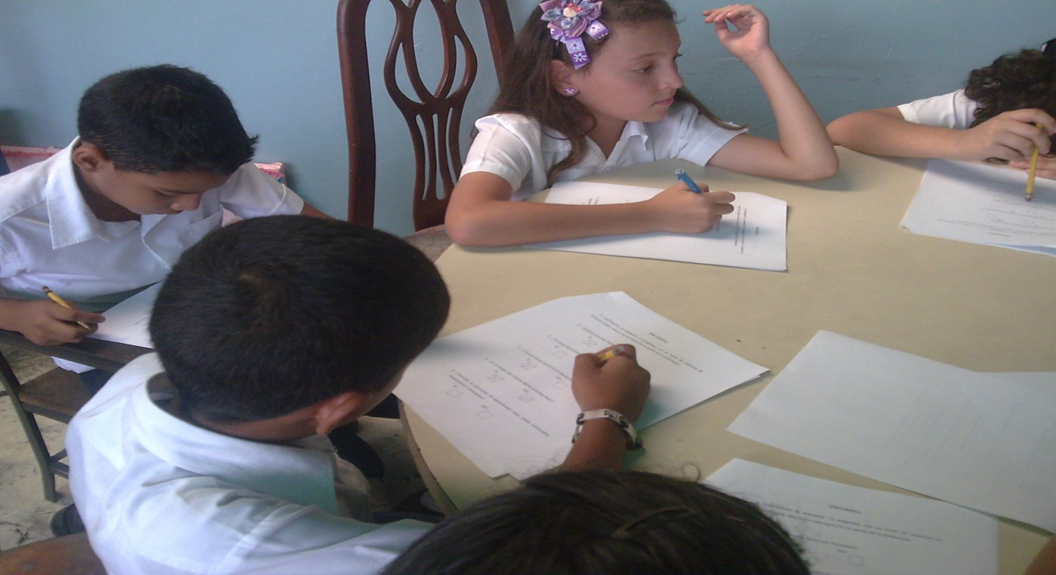

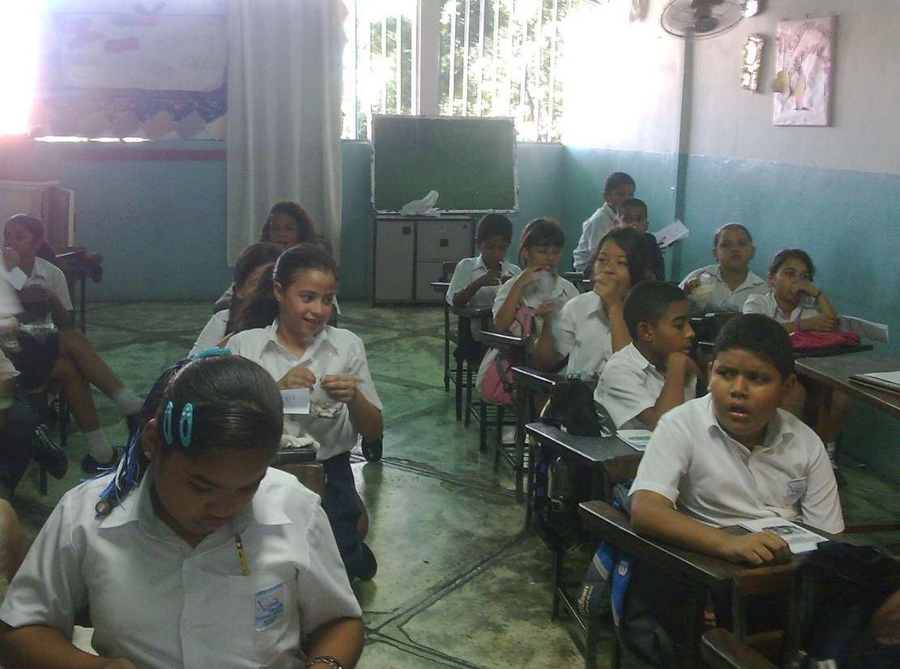

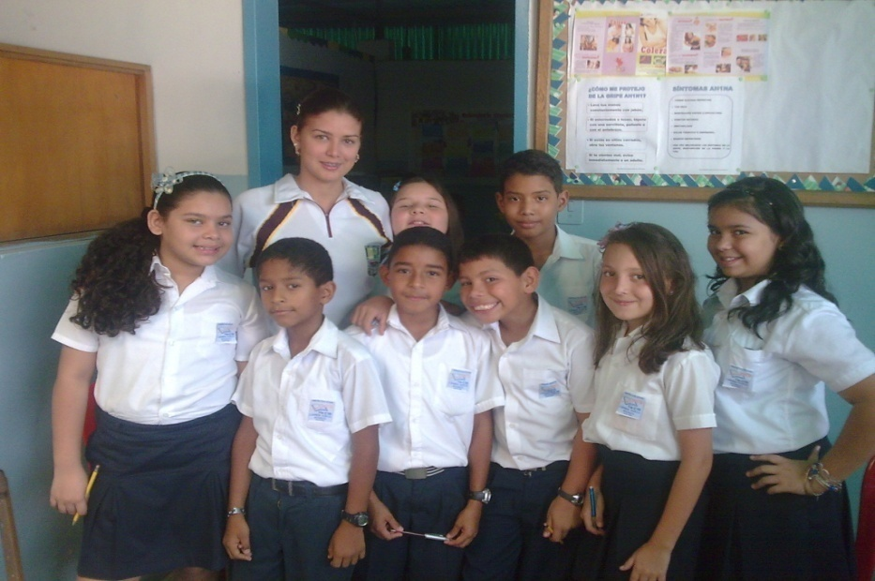

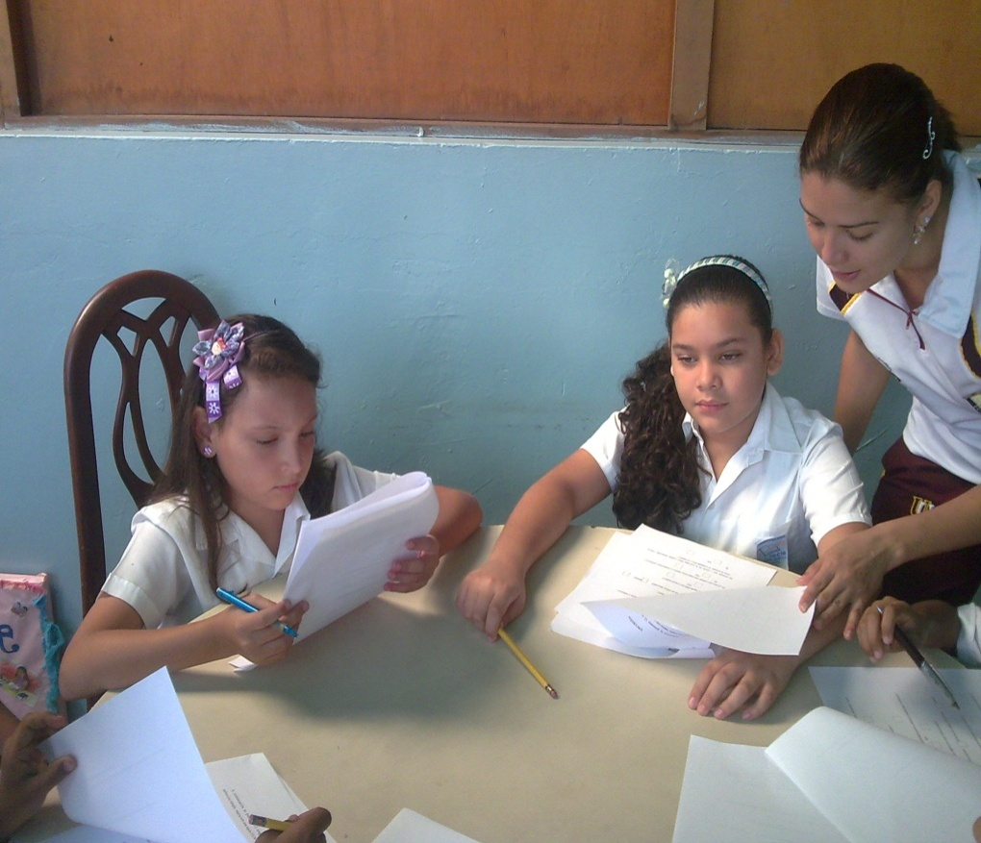

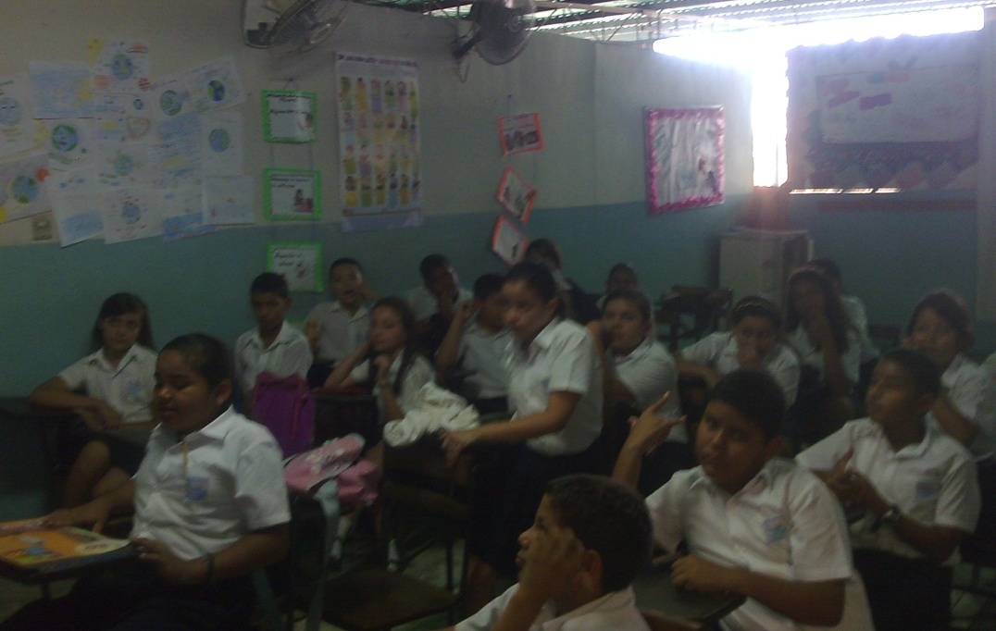

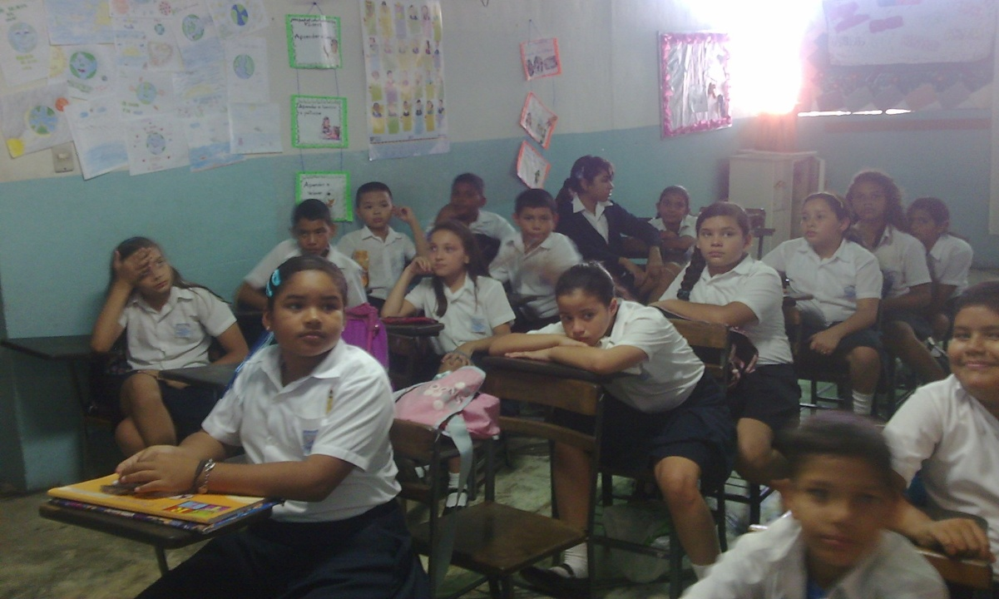

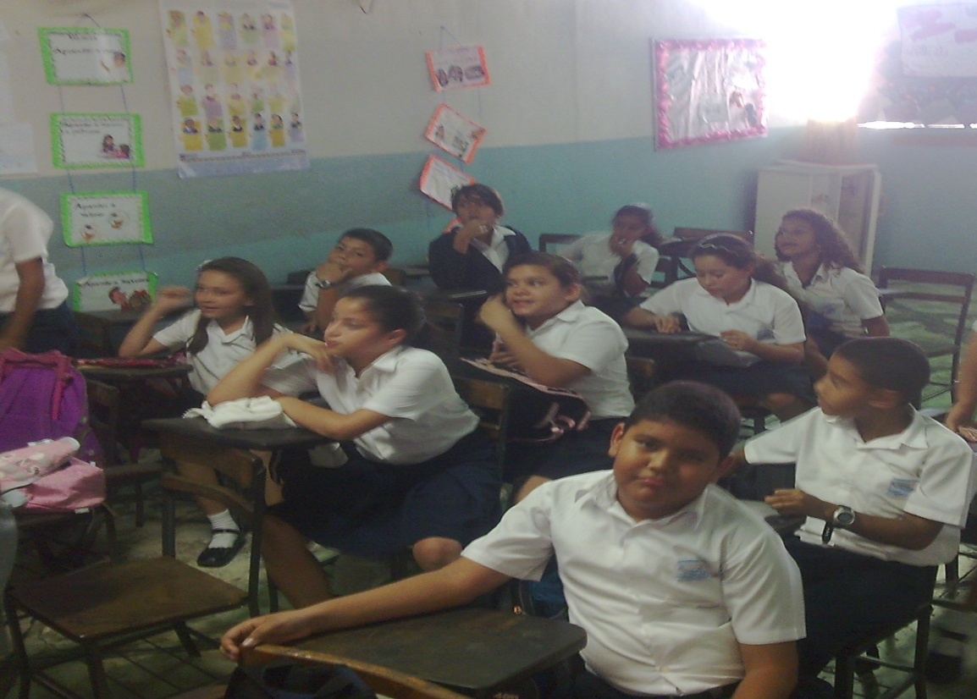

UNIVERSIDAD DE CARABOBO

FACULTAD DE CIENCIAS DE LA EDUCACIÓN

DEPARTAMENTO DE EDUCACIÓN FÍSICA,

DEPORTE Y RECREACIÓN

CÁTEDRA: TRABAJO ESPECIAL DE GRADO

**Estimado estudiante:**

La presente encuesta tiene como finalidad obtener información que servirá para una investigación.

**INSTRUCCIONES GENERALES**

* Lea cuidadosamente las proposiciones que se les presentan antes de responder.
* Es conveniente que respondas todas las preguntas.
* Marca con una equis (X) tu respuesta.
* La encuesta es estrictamente individual.
* Si presentas alguna duda preguntar al profesor que aplica la encuesta.

**ENCUESTA**

A continuación se presentan 12 preguntas, con un modo de respuesta de selección simple, marca con una equis (X) la opción de tu preferencia.

1. ¿Realizas actividad física con frecuencia?

|  |
| --- |
|  |

|  |
| --- |
|  |

SI NO

1. ¿Te cansas fácilmente al realizar actividad física**?**

|  |
| --- |
|  |

|  |
| --- |
|  |

SI NO

1. ¿Te gusta realizar ejercicios de flexibilidad**?**

|  |
| --- |
|  |

|  |
| --- |
|  |

SI NO

1. ¿En tu tiempo libre realizas alguna actividad física?

|  |
| --- |
|  |

|  |
| --- |
|  |

SI NO

1. ¿Participas en actividades de esparcimiento como: planes vacacionales, campamentos o excursiones?

|  |
| --- |
|  |

|  |
| --- |
|  |

SI NO

1. ¿Consumes las tres comidas diarias (desayuno, almuerzo y cena?

|  |
| --- |
|  |

|  |
| --- |
|  |

SI NO

1. ¿Comes en los horarios habituales?

|  |
| --- |
|  |

|  |
| --- |
|  |

SI NO

1. ¿Consumes con regularidad perros calientes, chucherías o refrescos?

|  |
| --- |
|  |

|  |
| --- |
|  |

SI NO

1. Presentas algunos de estos padecimientos:

Hipertensión arterial Dolores de cabeza frecuentes Diabetes

1. ¿Asistes con regularidad aun control médico?

|  |
| --- |
|  |

|  |
| --- |
|  |

SI NO

1. ¿Crees que realizar actividad física mejora tu rendimiento académico?

|  |
| --- |
|  |

|  |
| --- |
|  |

SI NO

1. ¿Piensas que a través de la actividad física puedes desarrollar valores como la amistad, el compañerismo y el respeto?

|  |
| --- |
|  |

|  |
| --- |
|  |

SI NO